

Gestión del proceso de pruebas de software

Breve descripción:
Este componente abarca metodologías de desarrollo, fundamentos y tipos de pruebas, así como técnicas para diseñar casos, gestionar incidencias y aplicar herramientas especializadas. Además, incluye la ejecución, certificación y mejora continua del software, junto con la generación de informes, trazabilidad y automatización en entornos de integración continua.

Mayo 2026

Tabla de contenido
Introducción 4
1. Metodologías de desarrollo de software 5
1.1. Conceptos y tipos de metodologías 7
1.2. Metodologías tradicionales y ágiles 11
1.3. Marcos de referencia y lecciones aprendidas 13
2. Fundamentos de las pruebas de software 18
2.1. Concepto, objetivos y niveles de prueba 21
2.2. Tipos de pruebas de software 25
2.3. Elementos y procedimientos de prueba 27
3. Planificación y técnicas de pruebas 31
3.1. Plan de pruebas: concepto, alcance y formatos 34
3.2. Recursos, cronograma y gestión de ítems 36
3.3. Escenarios, casos de prueba y nomenclaturas 40
3.4. Técnicas de pruebas de software 43
3.5. Enfoque TDD y gestión de incidencias 44
4. Herramientas y gestión del proceso de pruebas 48
4.1. Herramientas para la aplicación de pruebas 50
4.2. Gestión del proceso y confidencialidad 52
4.3. Modelos de procesos y documentación 55
4.4. Resolución de problemas y operación de pruebas 58
5. Ejecución, certificación y mejora continua 62
5.1. Ejecución de pruebas, cobertura y rendimiento 64
5.2. Plan de certificación y gestión de incidencias 66
5.3. Mejora continua y refactoring 68
6. Informes, trazabilidad y automatización de pruebas 72
6.1. Informes de pruebas funcionales y no funcionales 74
6.2. Trazabilidad de pruebas y control de versiones 76
6.3. Automatización, integración y entrega continua 78
Síntesis 81
Glosario 82
Referencias bibliográficas 84
Créditos 85

Introducción
En el desarrollo de software moderno, garantizar la calidad de los productos es un factor crítico para el éxito de las organizaciones y la satisfacción de los usuarios. En este contexto, las pruebas de software se convierten en una disciplina fundamental dentro del ciclo de vida del desarrollo, ya que permiten identificar errores, validar funcionalidades y asegurar que los sistemas cumplan con los requisitos establecidos.
Es así como este componente aborda de manera integral los conceptos, metodologías y herramientas necesarias para planificar, ejecutar y controlar las actividades de prueba. Inicia con el análisis de las metodologías de desarrollo, tanto tradicionales como ágiles, permitiendo comprender el entorno en el que se integran las pruebas. Posteriormente, se profundiza en los fundamentos de las pruebas de software, sus tipos, niveles y procedimientos, estableciendo las bases para una adecuada gestión de la calidad.
Se desarrollan competencias en la planificación de pruebas, diseño de escenarios y casos, aplicación de técnicas especializadas y gestión de incidencias, incorporando enfoques modernos como el desarrollo guiado por pruebas (TDD). Asimismo, se estudian herramientas tecnológicas, modelos de procesos y prácticas relacionadas con la documentación, la confidencialidad y la resolución de problemas en entornos reales.
Finalmente, se integra la ejecución de pruebas, la certificación del software y la mejora continua, junto con la elaboración de informes, la trazabilidad y la automatización de pruebas en entornos de integración y entrega continua.

Metodologías de desarrollo de software
Estas son enfoques estructurados que permiten organizar y gestionar la construcción de sistemas informáticos, mediante la definición de fases, actividades, roles y entregables. Su aplicación facilita la planificación del proyecto, el control de los procesos y la entrega de soluciones alineadas con los requerimientos establecidos.
En términos generales, el desarrollo de software se compone de diversas etapas, las cuales se integran de forma ordenada dentro de una metodología. Estas etapas permiten transformar necesidades del usuario en soluciones funcionales, asegurando trazabilidad y control durante todo el proceso. Dichas etapas son:
- Ciclo general del desarrollo de software
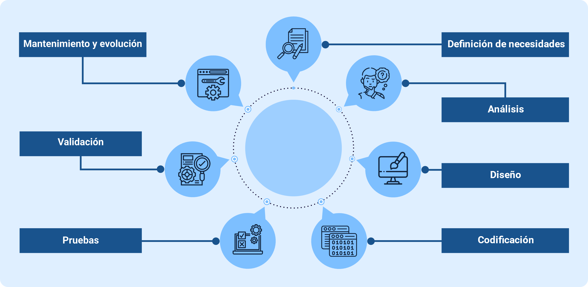
El uso de metodologías aporta organización al desarrollo, mejora la comunicación entre los equipos de trabajo y reduce la probabilidad de errores, al establecer procedimientos claros y definidos. Además, permite optimizar el uso de recursos y facilita el seguimiento del avance del proyecto mediante la definición de actividades y responsabilidades.
Estas metodologías pueden adaptarse según el tipo de proyecto, el tamaño del equipo y las necesidades del entorno, lo que permite su aplicación en diferentes contextos organizacionales. En la práctica, su implementación no es rígida, sino que puede ajustarse para responder a cambios, manteniendo siempre el enfoque en la calidad del producto final.
Las metodologías también influyen directamente en la forma en que se integran las pruebas de software. Dependiendo del enfoque adoptado, las pruebas pueden ubicarse en fases específicas o desarrollarse de manera continua, lo que impacta en la detección temprana de errores y en la mejora del producto.
La integración de pruebas en el desarrollo consta de:
- Control de planificación de pruebas.
- Análisis y diseño de pruebas.
- Implementación y ejecución de pruebas.
- Evaluación de los criterios de salida y elaboración de informes.
- Actividades de cierre de pruebas.
En este sentido, la selección de una metodología adecuada es un factor determinante en el éxito del proyecto, ya que influye en el tiempo de desarrollo, la calidad del software y la capacidad de respuesta ante cambios. Por ello, su correcta aplicación permite estructurar el proceso de desarrollo de manera eficiente, garantizando resultados coherentes y alineados con los objetivos del sistema.

Conceptos y tipos de metodologías
Una metodología de desarrollo de software es un conjunto estructurado de principios, prácticas y actividades que orientan la planificación, ejecución y control de un proyecto tecnológico. Su propósito es definir cómo se organizan las tareas, cómo interactúan los roles involucrados y cómo se gestionan los cambios durante el desarrollo del sistema.
A través de una metodología se establecen criterios para la toma de decisiones, la gestión de requerimientos y la validación de resultados, lo que permite mantener coherencia entre lo que se necesita y lo que se construye. Esto resulta especialmente importante en proyectos donde intervienen múltiples actores y donde la calidad del software depende de la correcta coordinación de actividades.
Las metodologías no solo definen el proceso técnico, sino también la forma en que se gestiona el proyecto, incluyendo la comunicación con el cliente, la organización del equipo y la entrega de resultados parciales o finales. Por esta razón, su selección influye directamente en la eficiencia del desarrollo y en la capacidad de adaptación ante cambios.
Partiendo de lo anterior, la siguiente tabla presenta una clasificación general de las metodologías de desarrollo de software, según su enfoque y su aplicación principal en distintos tipos de proyectos:
- Clasificación de metodologías de desarrollo
Tipo | Enfoque | Aplicación principal
Tradicional. | Secundaria. | Proyectos con requisitos definidos.
Ágil. | Iterativo e incremental. | Proyectos dinámicos.
Híbrida. | Combinada. | Proyectos con control y flexibilidad.

Dentro de esta clasificación, cada metodología se destaca por lo siguiente:
- Metodologías tradicionales
Organizan el desarrollo en fases consecutivas que deben completarse antes de avanzar a la siguiente. Este enfoque facilita el control del proceso y la documentación, pero limita la incorporación de cambios una vez iniciado el proyecto.
- Metodologías ágiles
Trabajan mediante ciclos cortos de desarrollo que permiten evaluar resultados de forma continua, ajustando el producto según las necesidades del usuario. Su enfoque prioriza la colaboración del equipo, la entrega frecuente de resultados y la adaptación rápida a los cambios del proyecto.
- Metodologías híbridas
Surgen como una alternativa que busca integrar la estructura de los modelos tradicionales con la flexibilidad de los enfoques ágiles, permitiendo mantener control sin perder capacidad de adaptación. Este tipo de enfoque es común en organizaciones que requieren cumplimiento de estándares, pero también necesitan responder a cambios del entorno.
En conclusión:
- Las metodologías tradicionales permiten mayor previsibilidad en el desarrollo.
- Las metodologías ágiles facilitan la adaptación continua.
- Las metodologías híbridas equilibran control y flexibilidad.
La elección del tipo de metodología no es arbitraria, sino que depende de factores como la claridad de los requisitos, el tamaño del proyecto, la experiencia del equipo y el nivel de interacción con el cliente. En proyectos donde los requerimientos son estables, los enfoques tradicionales resultan adecuados; mientras que, en entornos cambiantes, las metodologías ágiles ofrecen mejores resultados.
Además, la metodología seleccionada define la forma en que se integran las pruebas de software. En modelos secuenciales, las pruebas suelen ubicarse al final del proceso, mientras que en enfoques iterativos se incorporan de manera continua, permitiendo detectar errores de forma temprana y reducir costos de corrección.
La siguiente imagen, resume un poco lo que aborda cada metodología:

- Metodologías de desarrollo de software
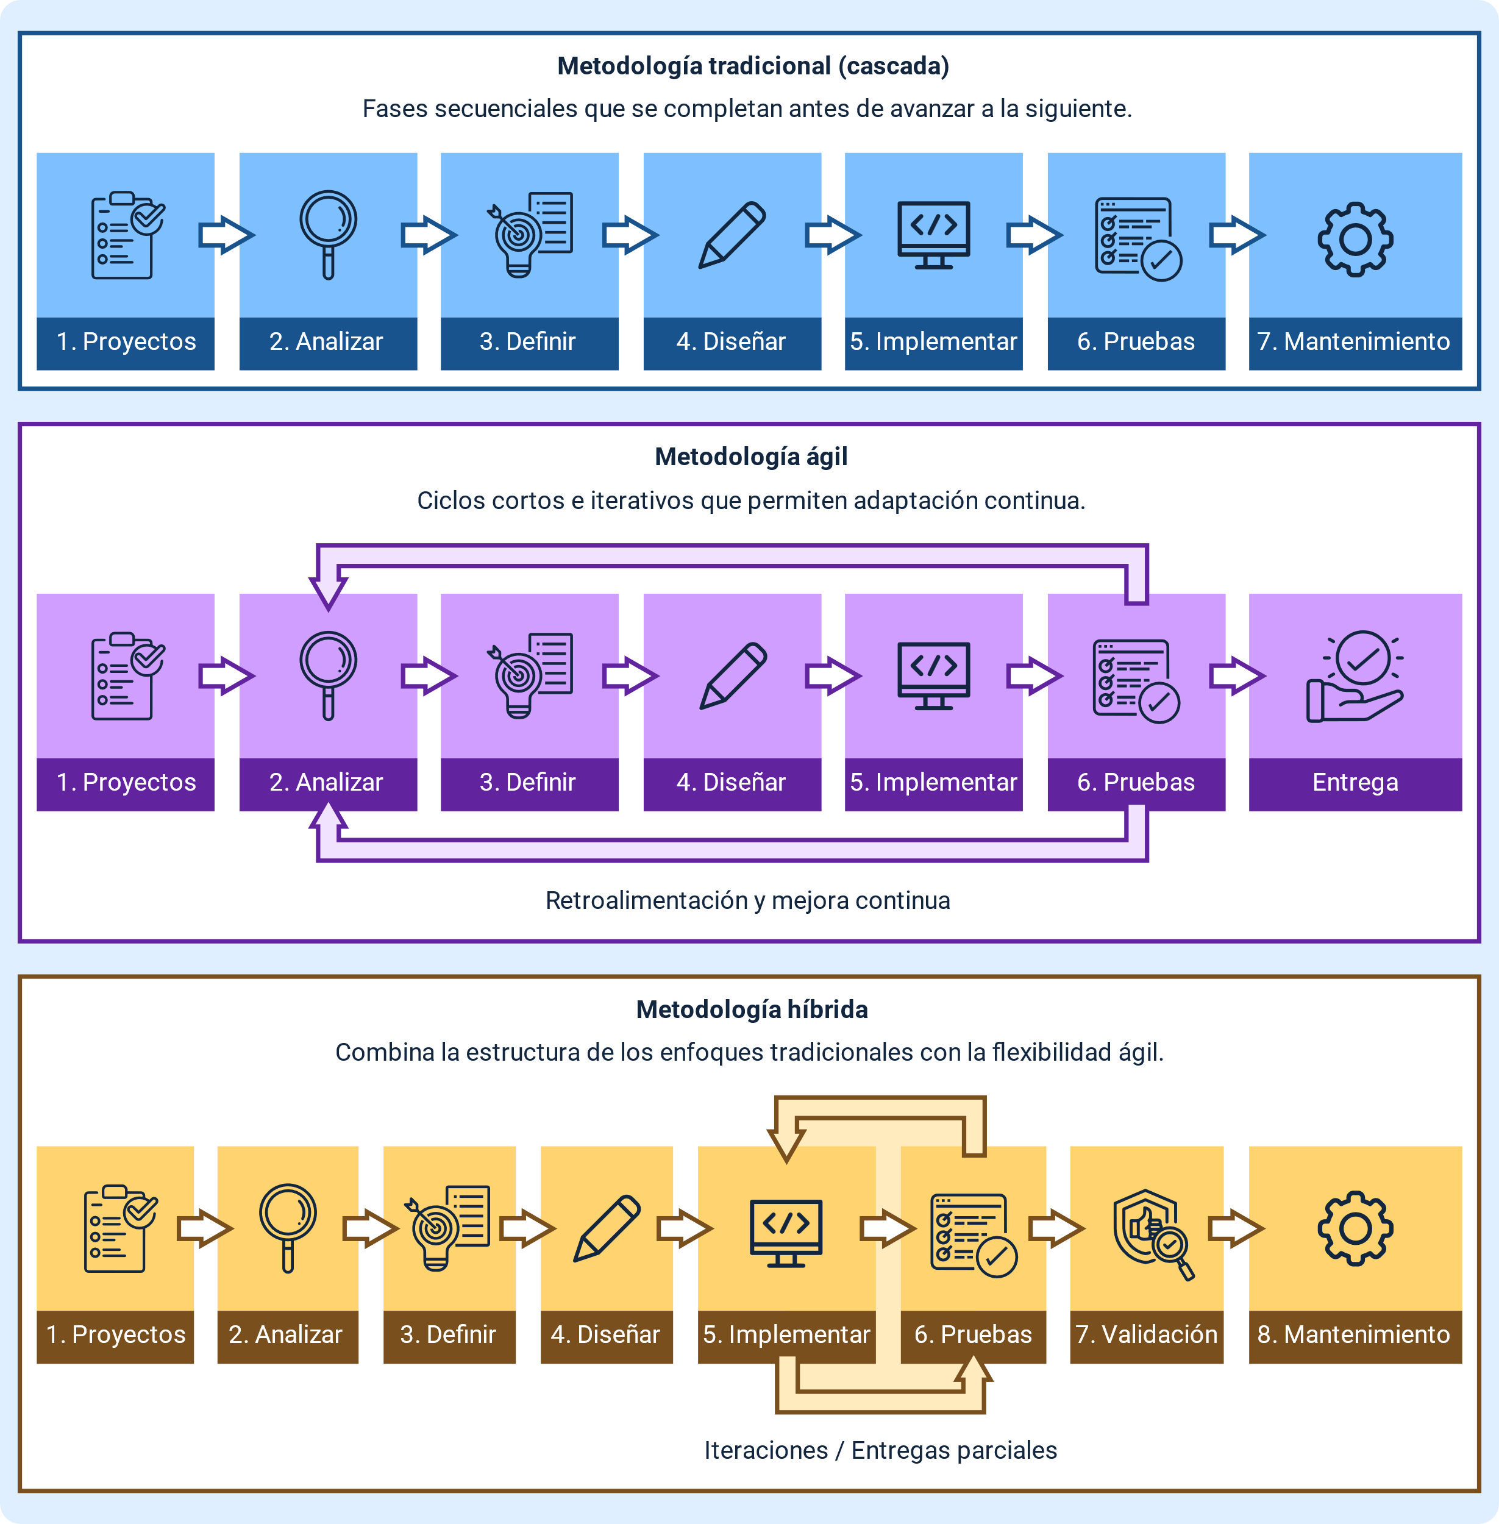
En este sentido, las metodologías no solo determinan cómo se desarrolla el software, sino también cómo se controla su calidad y cómo se gestionan los cambios durante su construcción. Una correcta selección y aplicación permite optimizar recursos, mejorar la coordinación del equipo y asegurar resultados alineados con los objetivos del proyecto.

Metodologías tradicionales y ágiles
Las metodologías tradicionales y ágiles representan dos enfoques distintos para la gestión del desarrollo de software, diferenciándose principalmente en la forma en que abordan la planificación, la ejecución y la adaptación a los cambios. Mientras que unas priorizan la previsión y el control, las otras se enfocan en la flexibilidad y la entrega progresiva de valor.
Aunque anteriormente se presentó una descripción general de las metodologías tradicionales y ágiles, a continuación, se profundiza en aspectos más específicos de cada una, resaltando su enfoque, forma de trabajo y las indicaciones que orientan su aplicación en distintos tipos de proyectos:
- Metodologías tradicionales
También conocidas como enfoques predictivos, se basan en una planificación detallada desde el inicio del proyecto, donde se definen con precisión los requisitos, tiempos, recursos y etapas antes de comenzar el desarrollo. Este enfoque permite establecer un control riguroso sobre el proceso, facilitar la documentación y reducir la incertidumbre, siendo especialmente adecuado para proyectos con requerimientos estables y bien definidos.
- Metodologías ágiles
Se fundamentan en un modelo iterativo e incremental, en el cual el desarrollo se realiza en ciclos cortos que permiten obtener entregables funcionales de manera frecuente. Este enfoque facilita la incorporación de cambios, promueve la colaboración continua con el cliente y el equipo de trabajo, y permite validar el producto de forma constante, adaptándose a entornos dinámicos y necesidades cambiantes.
La siguiente tabla brinda una comparación específica y puntual de cada una:
- Comparación entre metodologías tradicionales y ágiles
Aspecto | Tradicional | Ágil
Planificación. | Inicial y detallada. | Evolutiva.
Cambios. | Limitados. | Frecuentes.
Entregas. | Final del proyecto. | Iterativas.
Participación del cliente. | Baja. | Alta.
Control. | Alto. | Adaptativos.

El modelo tradicional más representativo es el modelo en cascada, en el cual cada fase se completa antes de iniciar la siguiente. Este enfoque permite documentar cada etapa con precisión, lo que facilita la trazabilidad y el control del proyecto, aunque puede generar dificultades cuando surgen cambios en etapas avanzadas.
En contraste, las metodologías ágiles como Scrum o Kanban organizan el trabajo en ciclos cortos llamados iteraciones o sprints, donde se desarrollan funcionalidades específicas que pueden ser evaluadas por el usuario. Esto permite identificar ajustes necesarios de forma temprana y reducir el riesgo de construir soluciones que no respondan a las necesidades reales. Con ello se establece lo siguiente:
- El enfoque tradicional facilita la documentación y el control del proceso.
- El enfoque ágil permite responder rápidamente a cambios.
- La interacción continua mejora la calidad del producto final.
Estas diferencias también impactan en la gestión de pruebas de software. En los modelos tradicionales, las pruebas suelen concentrarse en fases finales, lo que puede retrasar la detección de errores. En metodologías ágiles, las pruebas se integran dentro de cada iteración, permitiendo validar continuamente el funcionamiento del sistema.
La elección entre metodologías tradicionales y ágiles no implica que una sea mejor que la otra, sino que depende del contexto del proyecto. En entornos con alta incertidumbre, los enfoques ágiles ofrecen ventajas en adaptabilidad, mientras que, en proyectos con requisitos definidos, los modelos tradicionales permiten mayor control.
La diferencia entre metodologías tradicionales y ágiles radica en cómo gestionan el cambio, la planificación y la entrega del software.

Marcos de referencia y lecciones aprendidas
En el desarrollo de software, los marcos de referencia constituyen estructuras de apoyo que orientan la organización del trabajo, la colaboración entre equipos y la mejora de los procesos. A diferencia de las metodologías, estos no definen un flujo rígido de actividades, sino que establecen principios, prácticas y herramientas que pueden adaptarse según el contexto del proyecto.
Su implementación permite estandarizar la forma en que se gestionan las tareas, se distribuyen responsabilidades y se controla el avance del desarrollo. Esto resulta especialmente relevante en entornos donde intervienen múltiples equipos o donde se requiere mantener consistencia en la entrega de resultados. Para complementar lo explicado, se sugiere analizar la siguiente imagen:
- Estandarización de procesos y coordinación en el desarrollo de software
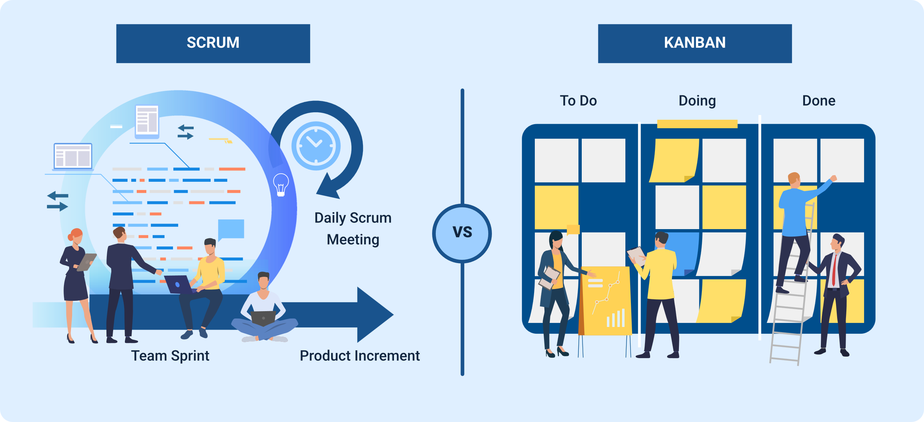
Entre los marcos de referencia más utilizados se encuentran Scrum, Kanban y DevOps. Cada uno aporta elementos específicos que fortalecen la gestión del desarrollo:
- Scrum
Organiza el trabajo en iteraciones con roles definidos.
- Kanban
Permite visualizar el flujo de tareas y optimizar procesos.
- DevOps
Integra el desarrollo y la operación para mejorar la entrega continua del software.
La adopción de estos marcos no implica su aplicación literal. En la práctica, los equipos ajustan sus principios a las condiciones reales del proyecto, lo que genera variaciones en su implementación. Esta adaptación es necesaria para responder a factores como el tamaño del equipo, la complejidad del sistema y el nivel de interacción con el usuario.
El uso de marcos de referencia también influye en la forma en que se gestionan las pruebas de software, ya que promueve la integración de actividades de validación dentro del proceso de desarrollo. Esto permite identificar errores de manera temprana y ajustar el producto de forma progresiva, evitando acumulación de fallos en etapas finales.
Sin embargo, la verdadera mejora no proviene únicamente de la adopción de un marco de referencia, sino del análisis posterior de su aplicación. En este punto, las lecciones aprendidas cumplen un papel fundamental, ya que permiten evaluar lo ocurrido durante el desarrollo y generar conocimiento útil para proyectos futuros.
Estas lecciones surgen de la experiencia obtenida en la ejecución de actividades, tanto en situaciones exitosas como en aquellas que presentan dificultades. Su propósito es identificar patrones de comportamiento que impactan el desarrollo, permitiendo ajustar prácticas y mejorar la toma de decisiones, donde:
- Permiten reconocer aciertos que deben mantenerse.
- Evidencian errores que deben evitarse.
- Facilitan la mejora de procesos.
- Apoyan la toma de decisiones futuras.
Y se accionan con la siguiente información:

- Aplicación de lecciones aprendidas
Situación | Acción generada
Fallos en comunicación. | Ajuste en canales de interacción.
Retrasos en entregas. | Mejora en planificación.
Errores recurrentes. | Integración de pruebas tempranas.
Cambios frecuentes. | Ajuste en gestión de requerimientos.

En la práctica, la gestión de lecciones aprendidas implica un proceso de recolección, análisis y aplicación. No se limita a registrar información, sino que requiere interpretar los resultados obtenidos y convertirlos en acciones concretas que impacten el desarrollo futuro.
A continuación, se relaciona el proceso de gestión y aplicación de lecciones aprendidas en el desarrollo de software:
El continuo ciclo de mejora
Identificar
Oportunidades en el flujo de trabajo del proceso.
Plan
¿Cómo se puede mejorar el proceso actual?
Ejecutar
Implementar cambios.

Revisar
¿Cómo influyen los cambios en el funcionamiento del equipo?
Este proceso de aprendizaje continuo permite a los equipos evolucionar progresivamente, fortaleciendo su capacidad para enfrentar nuevos proyectos con mayor eficiencia. A medida que se acumula experiencia, se reducen los errores, se optimiza el uso de recursos y se mejora la calidad del software entregado.
Además, la integración de lecciones aprendidas favorece la construcción de conocimiento organizacional, permitiendo que las mejoras no dependan de individuos, sino que se conviertan en prácticas adoptadas por todo el equipo. Esto contribuye a la estandarización de procesos y a la consolidación de buenas prácticas dentro de la organización.
En entornos dinámicos, donde los cambios son frecuentes, este enfoque resulta especialmente relevante, ya que permite ajustar el desarrollo sin perder control sobre el proceso. De esta manera, los marcos de referencia y las lecciones aprendidas se complementan, generando un equilibrio entre estructura y adaptación.

Fundamentos de las pruebas de software
Las pruebas de software constituyen un conjunto de actividades orientadas a evaluar el comportamiento de un sistema con el fin de identificar fallos y verificar que cumple con los requisitos definidos. Su aplicación no se limita a detectar errores, sino que permite validar la calidad del producto, reducir riesgos y asegurar su correcto funcionamiento antes de su implementación.
En el desarrollo de software, las pruebas forman parte de un proceso continuo que acompaña la construcción del sistema, integrándose en diferentes etapas según la metodología adoptada. Este enfoque permite anticipar problemas, evitar fallos críticos y mejorar la confiabilidad del producto final.
- Enfoque de las pruebas de software
El proceso de pruebas se centra en comparar el comportamiento esperado del sistema con los resultados obtenidos durante su ejecución. Para ello, se diseñan escenarios que permiten evaluar diferentes condiciones de uso, identificando posibles inconsistencias o fallos.
Este proceso implica no solo la ejecución de pruebas, sino también la planificación, el análisis de resultados y la toma de decisiones sobre la calidad del sistema. De esta manera, las pruebas se convierten en un mecanismo de control que permite asegurar que el software cumple con los estándares establecidos.
- Niveles de prueba
Las pruebas se organizan en niveles que permiten evaluar el sistema de manera progresiva, desde sus componentes individuales hasta su funcionamiento completo. Cada nivel consiste en lo siguiente:
- Pruebas unitarias: se enfocan en validar componentes individuales del sistema, como funciones, métodos o clases, asegurando que cada parte funcione correctamente de forma aislada antes de integrarse con otros elementos.
- Pruebas de integración: verifican la correcta interacción entre módulos o componentes ya probados, evaluando el intercambio de datos, la comunicación y el comportamiento conjunto para detectar errores en las conexiones entre partes del sistema.
- Pruebas de sistema: evalúan el sistema completo en un entorno similar al de producción, comprobando que todas las funcionalidades trabajen de manera integrada y cumplan con los requisitos técnicos y funcionales establecidos.
- Pruebas de aceptación: validan el sistema desde la perspectiva del usuario final o del cliente, confirmando que el producto satisface las necesidades, expectativas y criterios definidos antes de su entrega o puesta en funcionamiento.
Cada nivel cumple una función específica dentro del proceso, permitiendo identificar errores en diferentes etapas del desarrollo. Este enfoque progresivo facilita la detección temprana de fallos y mejora la calidad del producto final.
- Tipos de pruebas
Las pruebas pueden clasificarse según el enfoque utilizado para evaluar el sistema. Esta clasificación permite aplicar diferentes técnicas según el objetivo de la prueba. Los siguientes son los tipos de pruebas más aplicados:
- Pruebas funcionales: verifican que las funcionalidades del sistema cumplan correctamente con los requisitos establecidos y respondan según lo esperado ante distintas acciones del usuario.
- Pruebas no funcionales: evalúan aspectos como el rendimiento, la seguridad, la usabilidad y la estabilidad del sistema, garantizando una experiencia adecuada bajo diferentes condiciones.
- Pruebas manuales: son ejecutadas por personas que interactúan directamente con el sistema, explorando su comportamiento, identificando errores y validando la experiencia de uso.
- Pruebas automatizadas: son ejecutadas por herramientas especializadas que permiten repetir pruebas de forma eficiente, detectar fallos de manera temprana y optimizar el tiempo del proceso de validación.
Basado en lo anterior, se relaciona el siguiente esquema explicativo:

- Clasificación de los tipos de pruebas de software
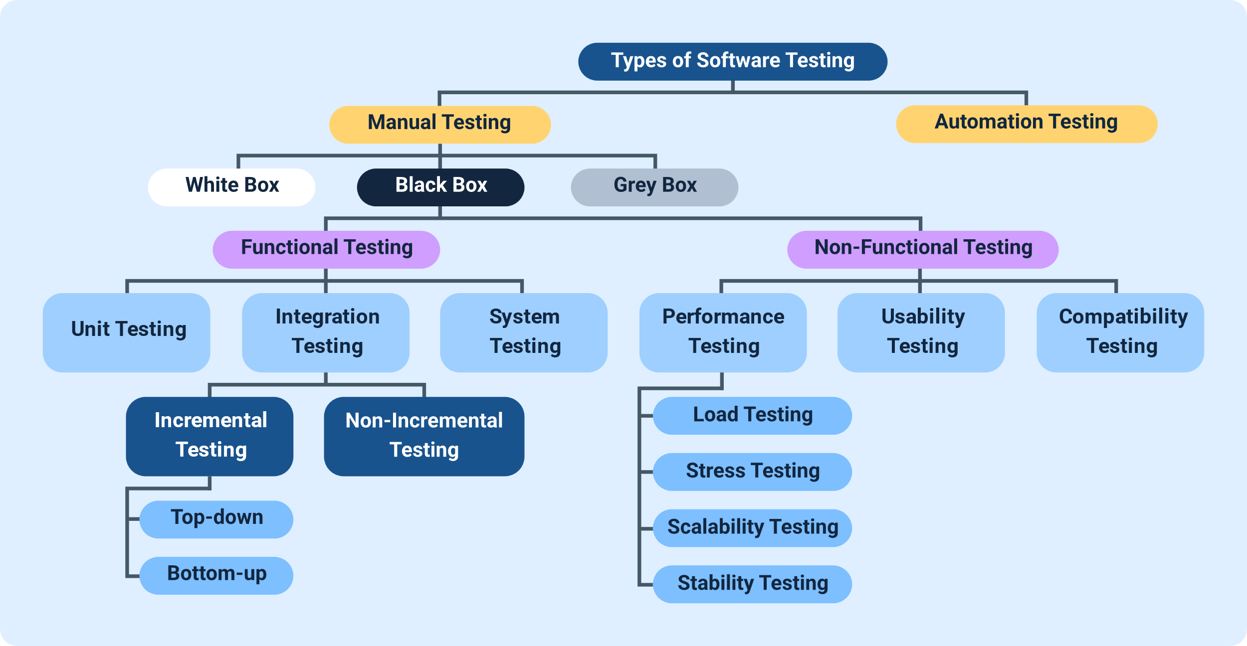
La combinación de estos tipos permite realizar una evaluación completa del sistema, cubriendo tanto su funcionamiento como su comportamiento en condiciones específicas.
Las pruebas de software permiten reducir el impacto de errores, mejorar la calidad del producto y garantizar su funcionamiento en condiciones reales. Su integración dentro del desarrollo evita retrabajos y facilita la entrega de soluciones confiables.

Concepto, objetivos y niveles de prueba
Para contextualizarse en esta temática, se invita a acceder al siguiente video introductorio, en el cual se explican de manera clara el concepto de pruebas de software, sus objetivos principales y los niveles de prueba. A través de ejemplos prácticos, se muestra cómo las pruebas permiten verificar el cumplimiento de los requisitos, identificar fallos y reducir riesgos, proporcionando una base sólida para comprender su importancia dentro del proceso de desarrollo de software:
- Concepto, objetivos y niveles de prueba

Enlace de reproducción del video
Transcripción del video: Concepto, objetivos y niveles de prueba
Las pruebas de software se definen como un proceso sistemático de evaluación mediante el cual se verifica el comportamiento de un sistema frente a condiciones específicas, con el fin de determinar si cumple con los requisitos establecidos. Este proceso se basa en la ejecución controlada del software, comparando los resultados obtenidos con los resultados esperados, para así identificar desviaciones.
Más allá de la simple detección de errores, las pruebas permiten validar la respuesta del sistema en distintos escenarios de uso, asegurando su funcionalidad, estabilidad y confiabilidad antes de su puesta en operación. De esta manera, las pruebas se convierten en un mecanismo clave de control de calidad que acompaña todo el desarrollo del software.
En este contexto, los objetivos de las pruebas no se enfocan en eliminar todos los errores, sino en reducir su impacto y garantizar un nivel aceptable de calidad. Entre los principales objetivos se destacan:
- Verificar que el sistema cumpla con los requisitos definidos.
- Identificar fallos bajo diferentes condiciones de uso.
- Evaluar el comportamiento del software frente a diversas situaciones.
- Reducir riesgos antes de la implementación del sistema.
Finalmente, estos objetivos se aplican a través de los niveles de prueba, los cuales organizan la evaluación del software de manera progresiva. Cada nivel se enfoca en una parte específica del sistema, permitiendo detectar errores en distintas etapas del desarrollo, sin depender únicamente de una validación final.

Los niveles de prueba no se ejecutan de forma aislada, sino que se complementan entre sí, permitiendo construir una validación progresiva del sistema. Este enfoque facilita la detección temprana de errores en etapas iniciales, evitando que se propaguen hacia niveles más complejos donde su corrección implica mayor esfuerzo.
La siguiente imagen detalla cómo se aplica este proceso de niveles:
- Niveles de pruebas de software y su aplicación en el proceso de desarrollo
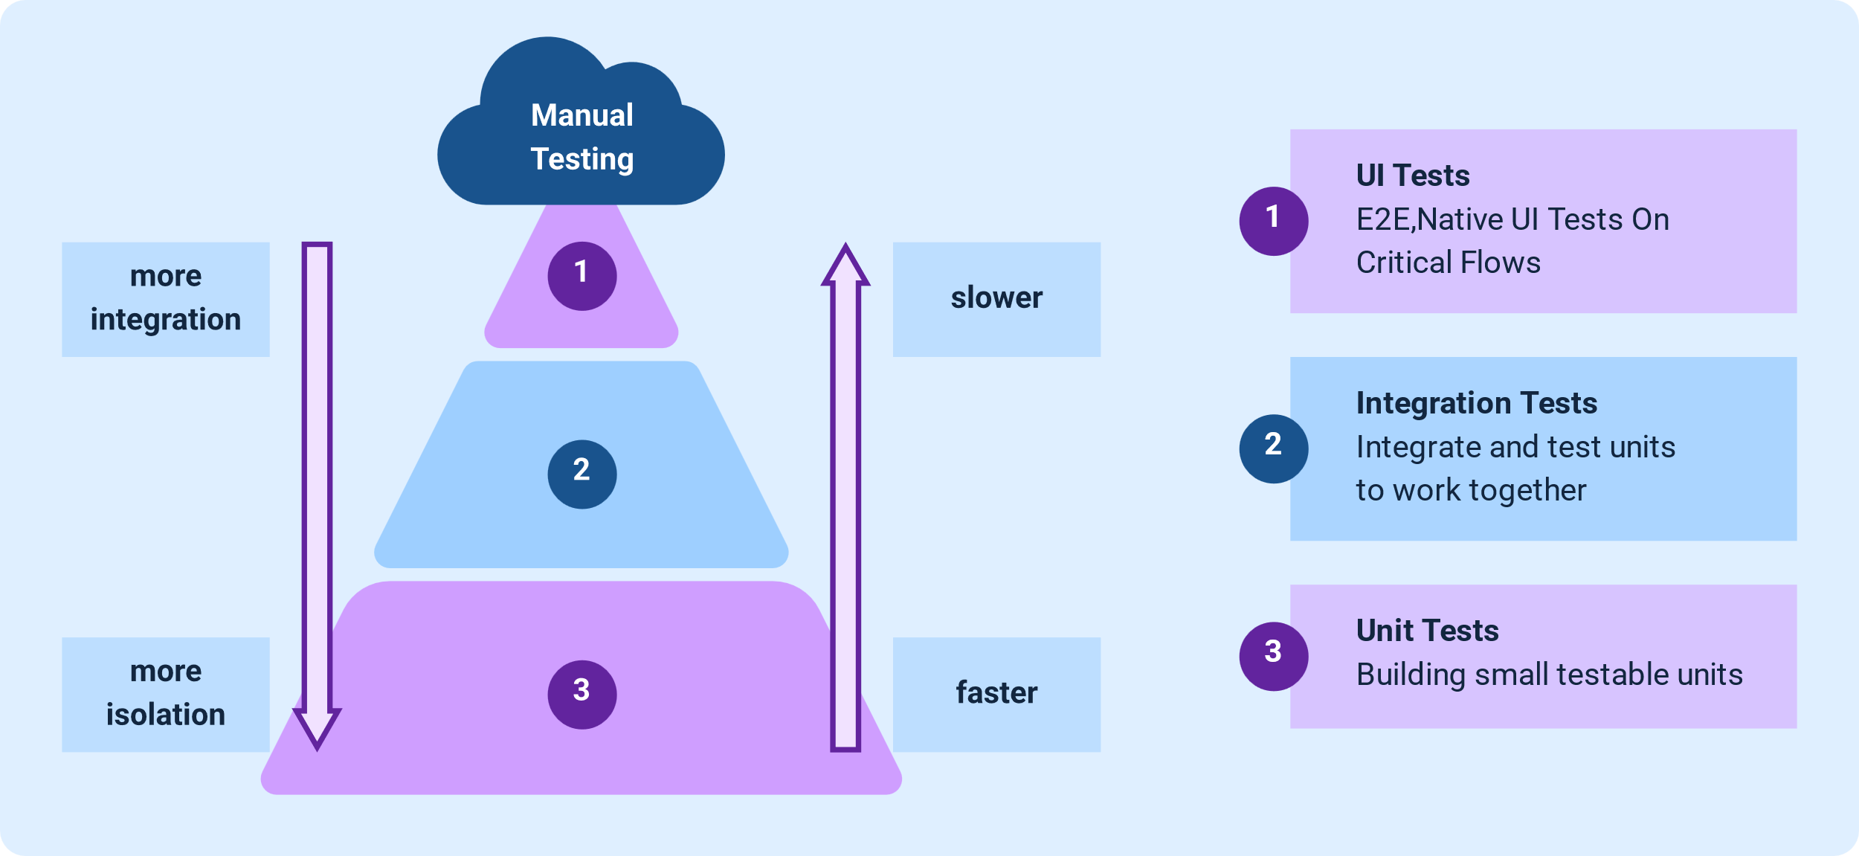
La correcta aplicación de estos niveles depende del contexto del proyecto y de la metodología utilizada. En enfoques iterativos, los niveles pueden ejecutarse de forma continua, mientras que en modelos secuenciales se aplican en etapas específicas. Esta diferencia influye en la rapidez con la que se detectan errores y en la eficiencia del proceso de validación.
Este comportamiento refuerza la importancia de aplicar correctamente cada nivel de prueba, ya que permite distribuir la detección de errores a lo largo del desarrollo y no concentrarla en una única fase.
Además, los niveles de prueba se relacionan con el concepto de cobertura, el cual indica qué porcentaje del sistema ha sido evaluado. Una cobertura adecuada no implica probar todo, sino asegurar que las funcionalidades críticas han sido verificadas bajo condiciones relevantes.
En las metodologías ágiles, los niveles de prueba no se aplican de manera estrictamente secuencial, sino que pueden ejecutarse de forma continua e integrada. Esto permite mantener un control constante sobre el estado del software y facilita la entrega de versiones funcionales en periodos cortos.
Esta integración también fortalece la retroalimentación dentro del equipo, ya que los resultados de las pruebas se convierten en insumos directos para la mejora del sistema. De esta manera, las pruebas dejan de ser una etapa final y se convierten en una actividad permanente dentro del desarrollo.

Tipos de pruebas de software
La clasificación de las pruebas de software responde a la necesidad de evaluar el sistema desde diferentes perspectivas, permitiendo analizar su comportamiento, desempeño y seguridad. Esta diversidad de enfoques evita depender de un único criterio de validación y facilita la detección de fallos en distintos niveles del sistema.
En la práctica, los tipos de prueba se seleccionan según el riesgo asociado a cada funcionalidad, lo que permite priorizar aquellas áreas que pueden generar mayor impacto en caso de fallo. Este criterio orienta el esfuerzo hacia los componentes más críticos del sistema y mejora la eficiencia del proceso de validación.
Además de la clasificación general, es importante considerar que los tipos de prueba pueden diferenciarse según el acceso al código, el momento de ejecución y el objetivo específico de validación. Esta diversidad permite construir una estrategia de pruebas más precisa y adaptada al proyecto. Su clasificación se realiza de esta manera:

- Caja negra
Sin acceso al código - validación funcional. Se centran en evaluar el comportamiento del sistema desde el punto de vista del usuario, sin considerar su implementación interna.
- Caja blanca
Acceso al código - evaluación interna. Analizan la lógica del código, permitiendo verificar estructuras internas como condiciones, ciclos y flujos de ejecución.
- Caja gris
Acceso parcial - validación combinada. Combina ambos enfoques, siendo útil en escenarios donde se requiere validar funcionalidad con cierto conocimiento técnico.
Otro criterio relevante corresponde al objetivo de validación, donde los tipos de prueba se seleccionan según el aspecto del sistema que se desea evaluar, como su estabilidad, rendimiento o seguridad. Encontrando las siguientes:
- Pruebas de regresión
Verifican que cambios no afecten funcionalidades existentes.
- Pruebas de carga
Evalúan comportamiento bajo alta demanda.
- Pruebas de estrés
Analizan límites del sistema.

- Pruebas de seguridad
Identifican vulnerabilidades.
Estas pruebas permiten anticipar problemas que no son evidentes en condiciones normales, ampliando el alcance de la evaluación más allá del funcionamiento básico del sistema.
La combinación de estos enfoques permite construir una cobertura más completa del sistema, evitando depender únicamente de pruebas funcionales. Esto es especialmente importante en sistemas críticos, donde aspectos como el rendimiento o la seguridad tienen un impacto directo en la operación.
Los tipos de prueba se integran dentro de procesos continuos, donde se ejecutan de forma recurrente a medida que el sistema evoluciona. Este enfoque permite mantener un control constante sobre el estado del software y facilita la detección temprana de errores introducidos por cambios recientes.
De esta manera, los tipos de prueba no deben entenderse como categorías aisladas, sino como componentes de una estrategia de validación que se adapta al contexto del proyecto y a las características del sistema.

Elementos y procedimientos de prueba
Las pruebas de software se sustentan en un conjunto de elementos que permiten estructurar la validación del sistema de manera organizada y coherente. Estos elementos definen las bases sobre las cuales se construyen las actividades de prueba, estableciendo qué se evalúa y bajo qué condiciones, sin entrar aún en su ejecución detallada.
Dentro de estos elementos se incluyen componentes que permiten representar la información necesaria para validar el sistema, garantizando que las pruebas puedan ser diseñadas y analizadas de forma consistente.
Los siguientes son los elementos clave en las pruebas de software:
- Caso de prueba
Define de manera detallada las condiciones, pasos y criterios bajo los cuales se evalúa una funcionalidad específica del sistema, permitiendo verificar su correcto comportamiento.
- Datos de prueba
Proveen las entradas necesarias para ejecutar los casos de prueba, representando escenarios reales, límites o situaciones excepcionales que ayudan a validar el sistema.
- Resultado esperado
Establece el comportamiento correcto que debería presentar el sistema tras la ejecución del caso de prueba, sirviendo como referencia para comparar los resultados obtenidos.
- Evidencia
Registra y respalda los resultados obtenidos durante la ejecución de las pruebas, mediante capturas, registros o reportes que permiten verificar y auditar el proceso.
- Incidencia
Documenta los fallos o desviaciones detectadas frente al resultado esperado, incluyendo información relevante para su análisis, corrección y seguimiento posterior.
Los datos de prueba permiten representar diferentes condiciones de evaluación, facilitando la validación del sistema en escenarios diversos. Su adecuada selección contribuye a mejorar la calidad de las pruebas, asegurando que el sistema sea evaluado en situaciones relevantes.
Las evidencias generadas durante las pruebas permiten analizar el comportamiento del sistema, ya que proporcionan información verificable sobre los resultados obtenidos. Estas evidencias constituyen la base para interpretar los resultados sin necesidad de repetir la ejecución.
Las incidencias representan desviaciones detectadas durante la validación, permitiendo identificar comportamientos que no cumplen con lo esperado. Su registro facilita el análisis posterior y su tratamiento dentro del proceso. Interpretando con ello lo siguiente:
- Los elementos definen la base estructural de las pruebas.
- Permiten organizar la información de validación.
- Facilitan el análisis de resultados.
- Contribuyen a la consistencia del proceso.
En este contexto, los elementos de prueba no representan actividades del proceso, sino componentes que permiten estructurar la validación del sistema. Su correcta definición garantiza que las pruebas puedan desarrollarse de manera ordenada en las fases posteriores.
Este procedimiento no se aplica de manera lineal, sino que puede integrarse dentro de ciclos continuos de desarrollo, permitiendo ejecutar pruebas de forma recurrente. Esto facilita la detección temprana de errores y mejora la calidad del software a lo largo del tiempo.

Planificación y técnicas de pruebas
La planificación de pruebas establece cómo se organizará la validación del software antes de su ejecución, definiendo alcance, prioridades, recursos y criterios de aceptación. Este proceso no se limita a programar actividades, sino que orienta la toma de decisiones sobre qué probar, en qué orden y con qué profundidad, de acuerdo con los riesgos del proyecto.
Una planificación adecuada permite anticipar necesidades, evitar improvisaciones y asegurar que las pruebas se alineen con los objetivos del sistema. En este sentido, la selección de técnicas de prueba no es independiente, sino que responde directamente a lo definido en la planificación.

- Estructuración de la planificación de pruebas
La planificación se construye a partir del análisis del sistema, identificando funcionalidades críticas, dependencias y posibles puntos de fallo. Esto permite establecer un enfoque selectivo que optimiza el uso de recursos sin sacrificar calidad.
Los componentes de la planificación de Tarjetas.
- Alcance
Define de manera clara qué funcionalidades, módulos y procesos del sistema serán evaluados, estableciendo límites precisos sobre lo que se incluye y excluye en las pruebas.

- Recursos
Determina los responsables del proceso de pruebas, las herramientas a utilizar y los entornos necesarios para garantizar una ejecución adecuada y controlada.
- Cronograma
Establece los tiempos, fechas y secuencia de las actividades de prueba, permitiendo organizar y coordinar eficientemente cada etapa del proceso.
- Criterios de aceptación
Define las condiciones y resultados esperados que deben cumplirse para considerar validada una funcionalidad o el sistema en su conjunto.
La planificación también define el momento en que se ejecutarán las pruebas dentro del desarrollo, lo que permite coordinar actividades con el equipo técnico y asegurar que los resultados se integren oportunamente en el proceso.

- Relación entre planificación y técnicas de prueba
Las técnicas de prueba son los métodos utilizados para diseñar y ejecutar los casos de prueba. Su selección depende del tipo de sistema, la complejidad de las funcionalidades y los objetivos definidos en la planificación.
En lugar de aplicar técnicas de forma indiscriminada, se seleccionan aquellas que permiten cubrir los escenarios más relevantes, asegurando una validación eficiente.
- Las técnicas determinan cómo se prueban las funcionalidades.
- La planificación define dónde aplicarlas.
- Su combinación optimiza la cobertura.
Las técnicas se agrupan según el tipo de información utilizada para diseñar los casos de prueba, lo que permite abordar el sistema desde diferentes perspectivas.
La partición de equivalencia permite reducir el número de pruebas al agrupar datos con comportamiento similar, mientras que el análisis de valores límite se enfoca en los extremos donde suelen presentarse errores. Las tablas de decisión facilitan la evaluación de múltiples condiciones, y las pruebas basadas en estados permiten validar transiciones dentro del sistema.
Estas técnicas no se aplican de manera aislada, sino que se combinan según el tipo de funcionalidad evaluada, lo que permite construir casos de prueba más completos sin incrementar innecesariamente el esfuerzo.

- Aplicación práctica de técnicas
En escenarios reales, las técnicas se utilizan para diseñar pruebas que cubran diferentes comportamientos del sistema, evitando duplicidad de casos y mejorando la eficiencia del proceso.
La combinación de una planificación adecuada con técnicas bien seleccionadas permite estructurar el proceso de pruebas de manera eficiente, asegurando que los esfuerzos se concentren en los aspectos más relevantes del sistema. Esto evita la ejecución de pruebas innecesarias y mejora la calidad de los resultados obtenidos.
La planificación y las técnicas de pruebas constituyen un componente esencial para la validación del software, ya que permiten organizar el proceso, priorizar escenarios y aplicar métodos adecuados para evaluar el sistema. Su correcta integración garantiza una cobertura eficiente, optimiza recursos y contribuye a la entrega de software confiable.

Plan de pruebas: concepto, alcance y formatos
El plan de pruebas es un documento que organiza de manera estructurada la ejecución de las pruebas dentro de un proyecto de software, estableciendo qué se va a evaluar, bajo qué condiciones y con qué criterios definidos. Su función principal es servir como guía para el equipo de pruebas, asegurando coherencia entre los objetivos del sistema y las actividades de validación.
Este documento no se limita a describir actividades, sino que define criterios claros para la toma de decisiones durante el proceso de pruebas. A través del plan se establecen prioridades, se identifican riesgos y se determina la cobertura esperada, lo que permite enfocar los esfuerzos en los aspectos más relevantes del sistema.
El alcance del plan de pruebas delimita las funcionalidades, módulos o procesos que serán evaluados, evitando la ejecución de pruebas innecesarias. Esta definición se basa en el análisis del sistema y en la identificación de áreas críticas, lo que permite priorizar la validación según el impacto que pueda tener un fallo. El plan aplica lo siguiente:
- Define qué se prueba y qué se excluye.
- Establece límites claros del proceso.
- Prioriza componentes críticos.
- Evita duplicidad de pruebas.
La precisión en el alcance facilita la distribución de actividades y mejora el control del proceso, ya que permite asignar responsabilidades de forma clara y evitar solapamientos en la ejecución de pruebas.
El plan de pruebas puede presentarse en diferentes formatos según el contexto del proyecto. En entornos formales se utilizan documentos detallados que abarcan todos los elementos del proceso, mientras que en metodologías ágiles se emplean estructuras más ligeras que priorizan la claridad y la utilidad de la información. Independientemente del formato, el contenido debe ser comprensible, accesible y orientado a la ejecución.
A continuación, se detalla la aplicación de los tipos de formatos de un plan de pruebas:
- Documento estructurado
Se aplica en proyectos formales que demandan una planificación detallada y documentación completa. Permite definir con claridad los objetivos, requisitos, responsables y criterios de control, facilitando la trazabilidad del proyecto y el cumplimiento de normas, auditorías o lineamientos institucionales.
- Plantilla ágil
Está pensada para equipos iterativos que trabajan en ciclos cortos de desarrollo. Ofrece una estructura flexible para organizar tareas, priorizar actividades y registrar avances, favoreciendo la adaptación continua a los cambios y la mejora progresiva del producto.

- Herramienta digital
Se orienta a la gestión colaborativa del proyecto, integrando funcionalidades como seguimiento de tareas, comunicación del equipo y control de versiones. Facilita el trabajo conjunto, la visibilidad del progreso y la toma de decisiones basada en información actualizada.
La utilidad del plan de pruebas radica en su capacidad para centralizar la información necesaria para la validación del sistema, facilitando la alineación entre los objetivos del proyecto y las actividades de prueba. De esta manera, el plan se convierte en un instrumento de referencia que orienta la toma de decisiones sin duplicar funciones operativas del proceso.

Recursos, cronograma y gestión de ítems
La ejecución efectiva de las pruebas de software depende de la correcta asignación de recursos, la organización del tiempo y el control de los elementos que intervienen en el proceso. Estos tres componentes no se gestionan de manera independiente, sino que se articulan para asegurar que las pruebas se desarrollen de forma ordenada, eficiente y alineada con los objetivos del proyecto.
- Recursos
Los recursos incluyen tanto el talento humano como las herramientas tecnológicas necesarias para diseñar, ejecutar y registrar las pruebas. Su definición no se limita a la cantidad disponible, sino a su adecuación frente a las necesidades del sistema, lo que implica seleccionar perfiles con competencias específicas y herramientas acordes al tipo de pruebas a realizar.

Partiendo de lo anterior, se detallan los tipos de recursos en pruebas de software:
- Humano: corresponde al equipo de personas encargadas del diseño, ejecución y análisis de las pruebas. Incluye testers, desarrolladores y líderes técnicos que interpretan los resultados, detectan fallos y proponen mejoras para asegurar la calidad del software.
- Tecnológico: abarca las herramientas de automatización, gestión y seguimiento de pruebas, como frameworks, sistemas de control de incidencias y plataformas de integración continua. Su función es optimizar los procesos, reducir errores repetitivos y mejorar la eficiencia del ciclo de pruebas.
- Infraestructura: comprende los entornos de prueba, servidores, dispositivos y configuraciones necesarias para ejecutar las pruebas en condiciones controladas. Permite simular escenarios reales de uso y verificar el comportamiento del sistema en distintas plataformas.
- Información: incluye los casos de prueba, datos de entrada, resultados esperados y evidencias, que sirven como base para evaluar el cumplimiento de los requisitos. Esta información garantiza trazabilidad, reproducibilidad y soporte para la toma de decisiones.
Con el fin de conocer la aplicación práctica de los recursos descritos, se relaciona la siguiente imagen explicativa:
- Asignación y distribución de recursos en el proceso de pruebas de software.
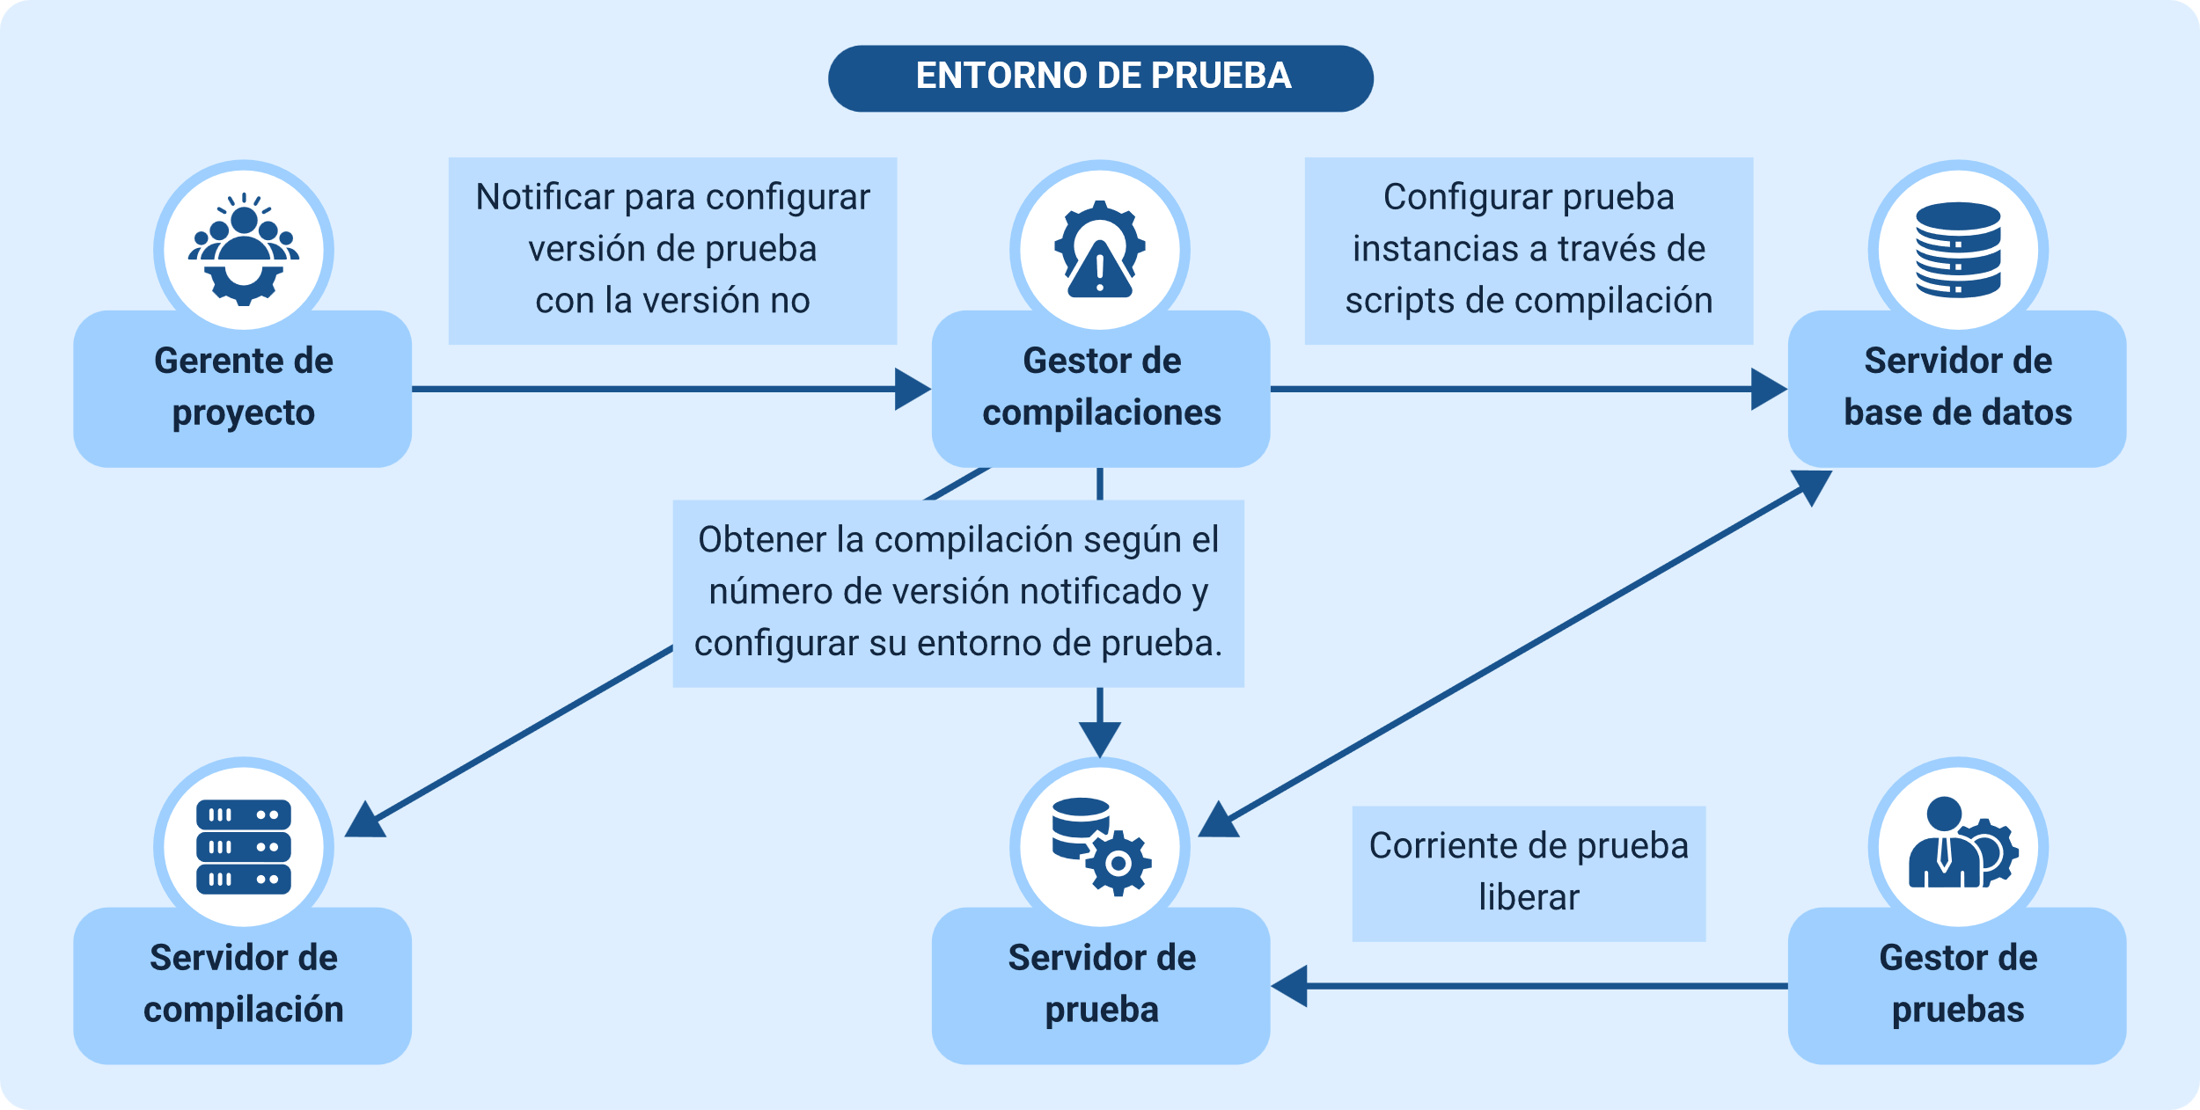
La asignación de recursos debe considerar la complejidad del sistema y el alcance de las pruebas, evitando tanto la sobrecarga del equipo como la subutilización de herramientas. Una distribución adecuada permite equilibrar el esfuerzo y mejorar la productividad durante la ejecución.
- Cronograma
El cronograma de pruebas cumple un papel fundamental en la planificación del proceso de aseguramiento de la calidad, ya que organiza las actividades a lo largo del tiempo y define la secuencia en la que deben ejecutarse. Más allá de establecer fechas, el cronograma identifica dependencias entre tareas, lo que permite coordinar eficazmente las pruebas con otras fases del desarrollo del software.

Un cronograma bien estructurado facilita el seguimiento del avance, permite anticipar posibles retrasos y realizar ajustes oportunos en la planificación. De esta manera, se evita la acumulación de actividades en las etapas finales del proyecto y se mantiene una visión clara y controlada del estado de las pruebas.
Dentro del cronograma se definen las actividades, que corresponden a las tareas específicas que deben ejecutarse durante el proceso de pruebas, así como la secuencia, que establece el orden lógico de ejecución. También se determina la duración estimada de cada actividad, las dependencias entre tareas que condicionan su inicio o finalización y los hitos, que funcionan como puntos de control para evaluar el progreso y el cumplimiento de los objetivos establecidos.
La relación entre recursos y cronograma es directa, ya que la disponibilidad de personal y herramientas condiciona la duración de las actividades. Por esta razón, la planificación del tiempo debe ajustarse a la capacidad real del equipo, evitando estimaciones que no se puedan cumplir.
- Gestión
La gestión de ítems se centra en el control y seguimiento de todos los elementos que intervienen en el proceso de pruebas de software, tales como los casos de prueba, los defectos identificados, las versiones del sistema y los resultados obtenidos. Este control permite mantener la trazabilidad de cada elemento, facilitando su seguimiento desde el momento en que se crea hasta su cierre o validación final.
En este contexto, un ítem no se limita a un objeto físico o digital, sino que representa cualquier componente relevante que deba ser administrado dentro del proceso de validación. Una gestión adecuada permite conocer en todo momento el estado de las pruebas, identificar avances, pendientes y riesgos, y asegurar que cada actividad esté correctamente documentada.
La gestión incluye el registro detallado de los casos de prueba ejecutados, el control de los defectos detectados durante las pruebas, el seguimiento de las correcciones aplicadas por el equipo de desarrollo y la relación de estos elementos con las distintas versiones del sistema. Asimismo, se administran ítems como los casos de prueba, cuyo propósito es validar las funcionalidades del software; los defectos, que permiten documentar y dar seguimiento a los fallos encontrados; las evidencias, que sirven como soporte de los resultados obtenidos; y las versiones, que facilitan el control de los cambios realizados en el sistema a lo largo del tiempo.
Este proceso se apoya en herramientas especializadas que permiten registrar, actualizar y consultar la información en tiempo real, lo que mejora la coordinación entre los miembros del equipo, evita la pérdida de datos relevantes y fortalece la toma de decisiones durante el ciclo de pruebas.
La integración entre recursos, cronograma y gestión de ítems permite mantener un control completo del proceso de pruebas, asegurando que cada actividad se ejecute en el momento adecuado, con los recursos necesarios y bajo un seguimiento constante.

Escenarios, casos de prueba y nomenclaturas
El diseño de pruebas se basa en la construcción de escenarios y casos de prueba que permiten evaluar el sistema en condiciones representativas de uso. Estos elementos no se elaboran de forma aislada, sino que se organizan de manera estructurada para garantizar coherencia entre los requerimientos del sistema y las validaciones realizadas.
Un escenario de prueba describe una situación general en la que el sistema debe operar, representando un flujo funcional completo o una interacción relevante. A partir de estos escenarios se derivan los casos de prueba, que detallan condiciones específicas de ejecución, incluyendo entradas, pasos y resultados esperados.
La relación entre escenario y caso de prueba permite descomponer situaciones complejas en validaciones concretas, facilitando la cobertura del sistema sin generar duplicidad de pruebas.
La diferencia entre escenario y caso de prueba, radica en lo siguiente:
- Escenario
- Nivel: general.
- Propósito: representar una funcionalidad.
- Caso de prueba
- Nivel: específico.
- Propósito: validar condiciones concretas.
Los casos de prueba deben diseñarse de manera que permitan validar tanto el comportamiento esperado como sus variaciones, incluyendo condiciones normales, excepcionales y límites. Para ello, su estructura debe ser clara y consistente, garantizando que cada caso pueda ejecutarse y analizarse sin ambigüedades mediante la definición precisa de entradas, pasos y resultados esperados.
La nomenclatura en pruebas de software corresponde al conjunto de reglas utilizadas para nombrar y organizar escenarios y casos de prueba. Su aplicación permite mantener consistencia, facilitar la identificación de los elementos y mejorar su gestión dentro del proceso, especialmente en entornos donde se manejan múltiples casos de prueba. Además, debe tener en cuenta:
- Uso de identificadores únicos.
- Estructura clara en nombres.
- Relación con funcionalidades.
- Consistencia en la codificación.
Los siguientes, son ejemplos de nomenclatura de casos de prueba:
- TC_LOGIN_01
Validación de inicio de sesión.
- TC_USER_02
Registro de usuario.
- TC_PAY_03
Proceso de pago.
La correcta definición de estos elementos permite establecer una base organizada para la ejecución de pruebas, facilitando el seguimiento de resultados y la gestión de la información asociada al proceso de validación.

Técnicas de pruebas de software
Las técnicas de pruebas de software son métodos utilizados para diseñar casos de prueba de manera estructurada, permitiendo seleccionar condiciones de evaluación relevantes sin necesidad de ejecutar pruebas innecesarias.
A diferencia del diseño básico de casos de prueba, las técnicas permiten seleccionar de forma lógica los datos y condiciones bajo las cuales se evaluará el sistema, lo que mejora la calidad del proceso de validación.
Para comprender mejor cómo se aplican las técnicas de pruebas de software en el proceso de validación, a continuación, se presenta un esquema que las clasifica según su enfoque:
- Técnicas de diseño de pruebas en la validación funcional del software.
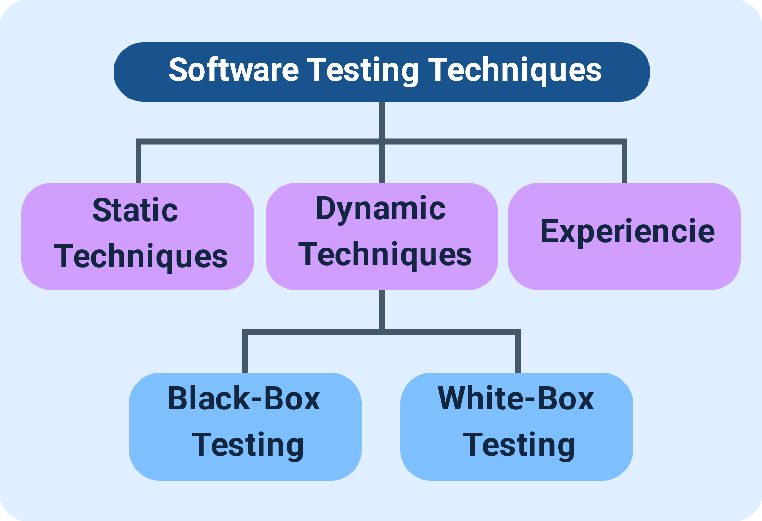
La partición de equivalencia permite representar conjuntos de datos mediante valores representativos, mientras que el análisis de valores límite se enfoca en condiciones críticas donde suelen presentarse errores. Ambas técnicas contribuyen a mejorar la eficiencia del diseño de pruebas al priorizar datos relevantes.
Estas técnicas se combinan según la complejidad del sistema y el tipo de funcionalidad evaluada, permitiendo diseñar pruebas más completas sin incrementar innecesariamente el número de casos.
La correcta selección de técnicas depende del contexto del sistema, los riesgos identificados y los objetivos de la prueba. No todas las técnicas aportan el mismo valor en todos los escenarios, por lo que su aplicación debe ser estratégica y orientada a resultados.
Estas técnicas se integran dentro de procesos continuos, permitiendo diseñar pruebas de manera iterativa y ajustarlas según los resultados obtenidos. Esto mejora la capacidad de adaptación del equipo y fortalece la calidad del software a lo largo del desarrollo.

Enfoque TDD y gestión de incidencias
El enfoque TDD (Test-Driven Development) plantea una forma de desarrollo en la cual las pruebas se diseñan antes de escribir el código, estableciendo un ciclo de trabajo orientado a la validación continua. Este enfoque transforma el proceso tradicional, ya que el desarrollo se guía por los resultados esperados definidos en las pruebas, permitiendo construir soluciones alineadas con los requisitos desde el inicio.
En este modelo, cada funcionalidad se desarrolla a partir de una prueba que inicialmente falla, lo que indica que el comportamiento aún no está implementado. Posteriormente, se escribe el código necesario para cumplir con la prueba, y finalmente se optimiza la solución sin alterar su funcionalidad. Dicho proceso, se detalla en la siguiente imagen:
- Ciclo de desarrollo dirigido por pruebas (TDD): Red – Green – Refactor
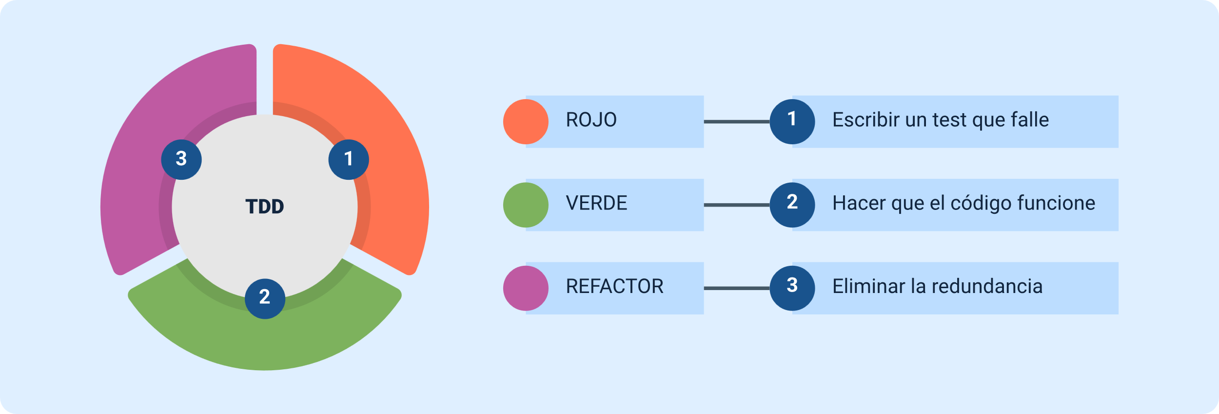
Este ciclo se conoce como Red - Green - Refactor, y permite validar continuamente el software durante su construcción. La aplicación de TDD no solo mejora la calidad del código, sino que facilita la detección temprana de errores y reduce la necesidad de correcciones posteriores. Cada acción dentro de este ciclo representa lo siguiente:
- Red
Definición de prueba que falla.
- Green
Implementación mínima para pasar la prueba.
- Refactor
Mejora del código sin afectar resultados.
El uso de TDD permite generar código más estructurado, ya que obliga a definir claramente qué se espera del sistema antes de su implementación. Además, facilita la creación de pruebas automatizadas que pueden reutilizarse en futuras validaciones, fortaleciendo la estabilidad del software.
Sin embargo, su aplicación requiere disciplina y una adecuada comprensión del sistema, ya que implica un cambio en la forma tradicional de desarrollo. No todos los proyectos adoptan TDD en su totalidad, pero sus principios pueden integrarse parcialmente para mejorar la calidad del proceso.
La gestión de incidencias se enfoca en el registro, análisis y seguimiento de los errores detectados durante las pruebas. Una incidencia representa cualquier desviación entre el comportamiento esperado y el comportamiento observado del sistema, y su correcta gestión permite garantizar la mejora continua del software.
En este contexto, cada incidencia debe documentarse de manera clara, incluyendo información que permita reproducir el error y facilitar su corrección. Esto evita interpretaciones erróneas y mejora la comunicación entre los equipos de desarrollo y pruebas.
El ciclo de vida de una incidencia incluye etapas como detección, registro, análisis, corrección y verificación. Este proceso permite asegurar que los errores sean atendidos de manera ordenada y que su solución sea validada antes de su cierre.
La relación entre TDD y la gestión de incidencias es directa, ya que el uso de pruebas desde etapas tempranas reduce la cantidad de errores detectados en fases posteriores. Esto mejora la eficiencia del proceso y permite concentrar esfuerzos en problemas más complejos.
Ambas prácticas se integran dentro de flujos de trabajo continuos, donde las pruebas automatizadas y la gestión de incidencias permiten mantener el control sobre la calidad del software en todo momento.
La aplicación de TDD y una adecuada gestión de incidencias permite fortalecer el proceso de desarrollo, asegurando que los errores sean detectados de forma temprana y gestionados de manera eficiente, lo que contribuye a la entrega de software confiable y de alta calidad.

Herramientas y gestión del proceso de pruebas
El proceso de pruebas de software no depende únicamente de la definición de técnicas o la ejecución de casos, sino también del uso de herramientas que permiten automatizar, registrar y controlar cada actividad. Estas herramientas facilitan la organización del trabajo, mejoran la trazabilidad y permiten gestionar grandes volúmenes de información de manera eficiente.
La gestión del proceso de pruebas implica coordinar actividades, controlar resultados y asegurar que cada fase del testing se ejecute de forma ordenada. En este contexto, las herramientas no reemplazan el criterio del equipo, sino que potencian su capacidad para planificar, ejecutar y evaluar las pruebas.
Las herramientas utilizadas en pruebas de software pueden clasificarse según su función dentro del proceso. Algunas se enfocan en la automatización de pruebas, otras en la gestión de casos y otras en el seguimiento de incidencias. Esta clasificación permite seleccionar herramientas adecuadas según las necesidades del proyecto.
Las herramientas de pruebas se clasifican de la siguiente manera:
- Automatización
Ejecuta pruebas repetitivas de forma automática, reduciendo el trabajo manual y el tiempo de validación.
- Gestión de pruebas
Organiza y controla los casos de prueba y sus resultados.
- Seguimiento de errores
Registra y monitorea las incidencias detectadas durante las pruebas.
- Integración continua
Automatiza pruebas dentro del proceso de desarrollo para detectar fallos tempranos.
Las herramientas de automatización permiten ejecutar pruebas repetitivas sin intervención manual, mejorando la eficiencia y reduciendo el tiempo de validación, especialmente en pruebas de regresión. Por su parte, las herramientas de gestión de pruebas facilitan la organización de casos, el registro de resultados y la trazabilidad entre requisitos y evidencias. En este contexto, la herramienta Selenium se utiliza para la automatización de pruebas, JIRA para la gestión de incidencias, TestRail para la administración de casos de prueba y Jenkins para la integración continua dentro del proceso de desarrollo.
La gestión del proceso de pruebas implica coordinar estas herramientas dentro de un flujo de trabajo coherente, asegurando que la información fluya entre ellas sin pérdida de datos. Esto permite mantener una visión clara del estado del sistema y facilita la toma de decisiones.
Un aspecto clave en esta gestión es la trazabilidad, la cual permite relacionar requisitos, casos de prueba, resultados y defectos. Esto asegura que cada elemento del sistema ha sido evaluado y que los errores detectados pueden ser rastreados hasta su origen.
La integración de herramientas dentro del proceso de pruebas permite automatizar flujos de trabajo, mejorar la comunicación entre equipos y reducir errores asociados a la gestión manual de información. Esto es especialmente relevante en proyectos de gran escala, donde el volumen de pruebas puede ser elevado.
Además, la gestión adecuada del proceso permite identificar cuellos de botella, optimizar recursos y mejorar la eficiencia del equipo, asegurando que las pruebas se ejecuten de manera oportuna y con resultados confiables.
Estas herramientas se integran dentro de procesos de desarrollo continuo, donde las pruebas se ejecutan automáticamente en cada cambio del sistema. Esto permite mantener un control constante sobre la calidad del software y facilita la entrega de versiones estables.

Herramientas para la aplicación de pruebas
Las herramientas para la aplicación de pruebas permiten ejecutar, automatizar y controlar la validación del software, facilitando la evaluación del sistema bajo diferentes condiciones. Su uso no solo acelera la ejecución de las pruebas, sino que también mejora la precisión, la repetibilidad y la organización del proceso de aseguramiento de la calidad.
Estas herramientas se seleccionan según el tipo de sistema, el entorno de desarrollo y los objetivos de validación. Dado que no todas cumplen la misma función, su aplicación debe responder a las siguientes necesidades específicas dentro del proceso de pruebas, garantizando una cobertura adecuada del software:
- Herramientas de ejecución de pruebas
Se enfocan en la ejecución de casos de prueba, ya sea de forma manual asistida o automatizada, permitiendo validar el comportamiento del sistema de manera constante y reducir el esfuerzo en tareas repetitivas.
- Herramientas de automatización funcional
Permiten ejecutar pruebas simulando la interacción del usuario con la aplicación, facilitando la validación de procesos completos sin intervención manual. Son ampliamente utilizadas en pruebas de regresión, donde es necesario ejecutar los mismos casos en múltiples versiones del sistema.
- Herramientas de pruebas de rendimiento
Se utilizan para analizar el comportamiento del sistema bajo diferentes niveles de carga, identificando fallos relacionados con tiempos de respuesta, estabilidad y capacidad. Son fundamentales en sistemas con múltiples usuarios o grandes volúmenes de información.
Además de su función específica, estas herramientas permiten integrar el proceso de pruebas dentro de flujos automatizados, lo que facilita la ejecución continua de validaciones a medida que el sistema evoluciona. Esto reduce la dependencia de pruebas manuales y mejora la eficiencia del equipo.
Los beneficios del uso de herramientas de pruebas son:
- Reduce significativamente el tiempo de ejecución de las pruebas al eliminar tareas manuales repetitivas y permitir una validación más rápida del sistema.
- Mejora la confiabilidad de los resultados, ya que las pruebas se ejecutan de forma consistente y sin errores humanos.
- Permite validar cambios en el software ejecutando los mismos casos de prueba en diferentes versiones del sistema.
- Facilita procesos continuos al incorporar las pruebas dentro del flujo de desarrollo, asegurando una validación constante del sistema.
La implementación de estas herramientas debe realizarse de manera estratégica, considerando el costo, la curva de aprendizaje y el beneficio que aportan al proceso. No todas las herramientas son necesarias en todos los proyectos, por lo que su selección debe alinearse con los objetivos de validación.
El uso de herramientas para la aplicación de pruebas se ha convertido en un elemento esencial para garantizar la calidad del software, permitiendo ejecutar validaciones de forma continua, estructurada y eficiente.

Gestión del proceso y confidencialidad
La gestión del proceso de pruebas se enfoca en coordinar, controlar y supervisar las actividades de validación del software, asegurando que se ejecuten de forma organizada y conforme a los objetivos definidos. Este control no solo permite verificar el cumplimiento del plan de pruebas, sino también mantener la calidad del proceso y la trazabilidad de los resultados.
Dentro de esta gestión, la confidencialidad adquiere un papel fundamental, ya que las pruebas suelen involucrar información sensible como datos de usuarios, configuraciones del sistema y resultados internos del software. Por ello, es necesario establecer mecanismos que garanticen la protección de esta información durante todo el proceso.
La gestión del proceso de pruebas establece controles que permiten monitorear el avance, validar resultados e identificar desviaciones oportunamente. Estos controles se aplican de forma continua desde la planificación hasta el cierre de incidencias, asegurando la calidad del proceso de validación del software, de la siguiente manera:
- Paso 1. Seguimiento del avance
Permite controlar el progreso de las actividades de prueba y verificar el cumplimiento del cronograma establecido.
- Paso 2. Control de ejecución de casos
Supervisa que los casos de prueba se ejecuten correctamente según lo planificado y registra su estado.
- Paso 3. Validación de resultados
Evalúa los resultados obtenidos para confirmar que cumplen con los criterios de aceptación y calidad definidos.
- Paso 4. Gestión de incidencias
Registra, da seguimiento y cierra los errores detectados, apoyando la toma de decisiones mediante reportes del proceso.
La trazabilidad permite relacionar cada prueba con los requisitos del sistema y con los resultados obtenidos, facilitando el control del proceso y la identificación de áreas no evaluadas. Esto asegura que la validación sea completa y evita omisiones que puedan afectar la calidad del software.
La confidencialidad en el proceso de pruebas implica proteger la información utilizada y generada durante la validación del sistema. Esto incluye datos de prueba, resultados, reportes e incidencias, los cuales pueden contener información crítica para la organización.
Es importante analizar la siguiente imagen para entender un poco el proceso cíclico que se realiza para controlar y proteger la información:
- Medidas de control y protección de la información en el proceso de pruebas de software.
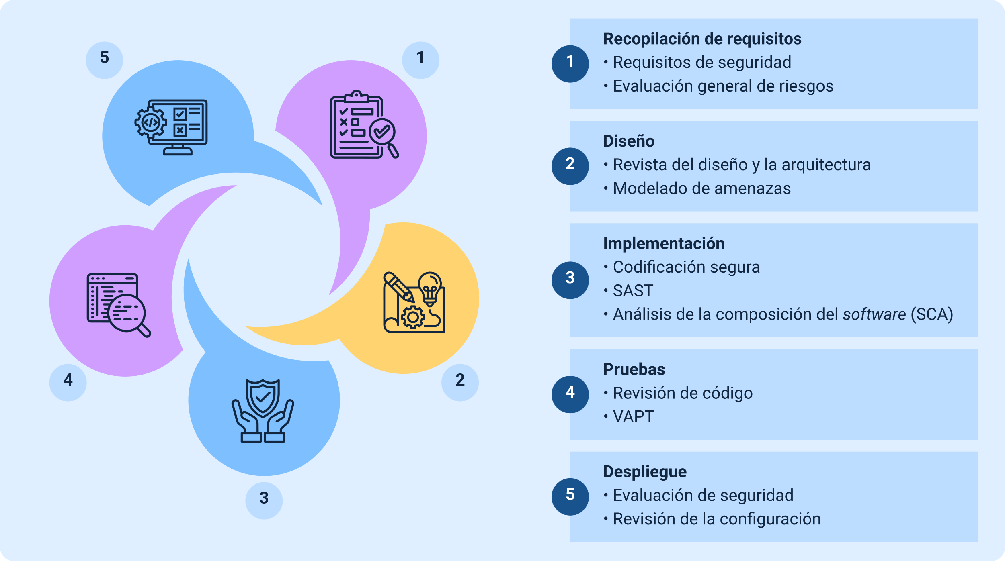
Para garantizar la confidencialidad, es necesario implementar medidas que controlen el acceso a la información y aseguren su uso adecuado dentro del proceso de pruebas.
La gestión adecuada de la confidencialidad permite evitar riesgos asociados a la exposición de información sensible, lo que es especialmente relevante en sistemas que manejan datos personales o financieros. Esto no solo protege a la organización, sino que también garantiza el cumplimiento de normativas de seguridad.
Además, la integración entre la gestión del proceso y la confidencialidad permite establecer un entorno controlado donde las pruebas se ejecutan de forma segura, asegurando que tanto el proceso como la información se mantengan bajo control.
En entornos actuales, donde las pruebas se integran en procesos continuos, la gestión y la confidencialidad deben adaptarse a dinámicas más rápidas, garantizando control sin afectar la agilidad del desarrollo. Esto implica utilizar herramientas que permitan automatizar controles y monitorear el acceso a la información en tiempo real.
En conjunto, la correcta aplicación de estos elementos permite desarrollar pruebas de software en un entorno organizado, seguro y confiable, asegurando que tanto el proceso como los datos utilizados cumplan con estándares de calidad y seguridad.

Modelos de procesos y documentación
Los modelos de procesos en pruebas de software definen la forma en que se organizan y ejecutan las actividades de validación, estableciendo una secuencia estructurada que permite controlar el desarrollo de las pruebas desde su planificación hasta el cierre. Estos modelos no solo describen qué actividades se realizan, sino también cómo se relacionan entre sí y cómo se integran dentro del ciclo de vida del software.
A través de estos modelos se logra estandarizar el proceso de pruebas, facilitando su aplicación en diferentes proyectos y permitiendo mantener consistencia en la ejecución. Esto resulta fundamental en entornos donde se requiere control, trazabilidad y calidad en cada fase del proceso.
Los modelos de procesos pueden variar según el enfoque del desarrollo, pero en general incluyen actividades como planificación, diseño, ejecución, evaluación y cierre. Estas etapas permiten estructurar el trabajo de forma progresiva, asegurando que cada fase cumpla un propósito específico dentro del proceso.
Las siguientes son las fases del modelo de proceso de pruebas:
- Planificación: define el alcance del proceso de pruebas, la estrategia a seguir, los recursos necesarios, los riesgos identificados y el cronograma de ejecución.
- Diseño: consiste en la creación y documentación de los casos de prueba, a partir de los requisitos del sistema, asegurando una cobertura adecuada de las funcionalidades.
- Ejecución: implica la aplicación de las pruebas planificadas, la ejecución de los casos de prueba y el registro detallado de los resultados obtenidos.
- Evaluación: analiza los resultados de las pruebas para identificar defectos, medir el cumplimiento de los criterios de aceptación y evaluar la calidad del software.
- Cierre: consolida la información generada durante el proceso, documenta las lecciones aprendidas y formaliza el cierre de las actividades de prueba.
La aplicación de estas fases permite identificar dependencias entre actividades, lo que facilita la coordinación del equipo y la optimización del proceso. Además, proporciona una base para medir el desempeño de las pruebas y detectar oportunidades de mejora.
La documentación en el proceso de pruebas es el medio mediante el cual se registra, organiza y comunica la información generada durante la validación del software. Esta documentación no se limita a informes finales, sino que abarca todos los elementos que permiten comprender, ejecutar y evaluar las pruebas.
La documentación cumple múltiples funciones dentro del proceso: facilita la ejecución de pruebas, permite el seguimiento de resultados y sirve como evidencia del trabajo realizado. Su correcta gestión permite mantener la trazabilidad y asegurar que la información esté disponible para futuras evaluaciones.
La calidad de la documentación influye directamente en la efectividad del proceso de pruebas. Una documentación clara permite reproducir pruebas, entender resultados y facilitar la comunicación entre los miembros del equipo.
Además, los modelos de procesos y la documentación se complementan, ya que los modelos definen cómo se ejecutan las pruebas y la documentación registra lo que ocurre en cada fase. Esta relación permite mantener un control completo del proceso, desde la planificación hasta el cierre.
Las pruebas se integran en procesos continuos, la documentación tiende a ser más dinámica, adaptándose a herramientas digitales que permiten actualizar la información en tiempo real. Esto mejora la accesibilidad y facilita la gestión del proceso
La correcta aplicación de modelos de procesos y una adecuada gestión de la documentación permiten garantizar que las pruebas se desarrollen de manera organizada, controlada y verificable, contribuyendo a la calidad del software y a la eficiencia del equipo.

Resolución de problemas y operación de pruebas
La operación de pruebas corresponde a la ejecución controlada de los casos definidos, donde se valida el comportamiento del sistema en condiciones reales o simuladas. Durante esta fase, el equipo de pruebas no solo ejecuta actividades previamente diseñadas, sino que también identifica desviaciones, analiza su impacto y toma decisiones para su tratamiento.
La resolución de problemas se integra directamente en esta operación, ya que los errores detectados deben ser analizados y gestionados de manera eficiente para evitar que afecten el funcionamiento del sistema. Este proceso requiere un enfoque estructurado que permita identificar la causa del problema y aplicar soluciones adecuadas.
Durante la ejecución de pruebas, es común encontrar errores que pueden tener diferentes niveles de complejidad. Por esta razón, es necesario establecer un proceso que permita analizarlos de forma ordenada, evitando soluciones superficiales que no resuelvan la causa real del problema; además, se debe tener en cuenta lo siguiente:
- Identificación del error durante la ejecución
Consiste en detectar y documentar el fallo en el momento en que ocurre la prueba, registrando las condiciones, pasos realizados y evidencias necesarias para su posterior análisis.
- Análisis de la causa del fallo
Implica examinar el origen del error para determinar si está relacionado con el código, la configuración, los datos de prueba o el diseño del sistema, evitando correcciones temporales.
- Evaluación del impacto en el sistema
Permite determinar cómo el error afecta la funcionalidad, el rendimiento, la seguridad o la experiencia del usuario, así como su gravedad y prioridad de corrección.
- Definición de solución adecuada
Consiste en proponer y aplicar una solución que ataque la causa raíz del problema, validando posteriormente que la corrección no genere nuevos errores.
La identificación de la causa raíz es un elemento clave en la resolución de problemas, ya que permite evitar la repetición de errores y mejorar la calidad del sistema. Este análisis puede involucrar la revisión de código, configuración del sistema o condiciones de ejecución.
La operación de pruebas también implica monitorear el comportamiento del sistema durante la ejecución, registrando resultados y evidencias que permitan validar el cumplimiento de los requisitos. Este monitoreo facilita la detección de patrones de error y permite anticipar posibles fallos en etapas posteriores.
La correcta operación de pruebas permite detectar errores en tiempo oportuno, lo que reduce el impacto en el desarrollo y facilita la corrección. Además, el registro de resultados permite mantener un historial de pruebas que puede ser utilizado para análisis futuros.
En este contexto, la comunicación entre el equipo de pruebas y el equipo de desarrollo es fundamental para la resolución de problemas. La claridad en la información registrada facilita la comprensión del error y acelera su solución.

Para realizar un reporte adecuado de problemas en el proceso de pruebas, es necesario incluir información clave que permita comprender, analizar y resolver el error de manera eficiente, teniendo en cuenta las siguientes acciones:
- Descripción del problema
En primer lugar, se debe proporcionar una descripción clara del problema, explicando qué ocurre y en qué contexto se presenta, evitando ambigüedades que dificulten su interpretación.
- Evidencias de la ejecución
Adicionalmente, es fundamental adjuntar evidencias de la ejecución, como capturas de pantalla, registros del sistema o resultados obtenidos, que respalden el hallazgo y permitan verificar el comportamiento observado. Estas evidencias facilitan la reproducción del error por parte del equipo técnico.
- Determinación de la severidad
También se debe indicar la severidad del problema, la cual refleja el nivel de impacto que tiene el error sobre el funcionamiento del sistema. Esto permite dimensionar la gravedad del fallo y orientar su tratamiento dentro del proceso.
- Definición de la prioridad
Por último, es necesario establecer la prioridad de la incidencia, definiendo el nivel de urgencia con el que debe ser atendida. Este criterio permite organizar la resolución de problemas, asegurando que los errores más críticos sean gestionados en menor tiempo.
La operación de pruebas se integra con herramientas que permiten automatizar el monitoreo, registrar resultados en tiempo real y gestionar incidencias de manera centralizada. Esto mejora la eficiencia del proceso y facilita la toma de decisiones.

Ejecución, certificación y mejora continua
El La fase de ejecución, certificación y mejora continua corresponde al cierre del proceso de pruebas de software. En esta etapa se consolidan los resultados obtenidos, se valida el cumplimiento de los criterios de calidad definidos y se establecen acciones orientadas a la optimización del sistema y del propio proceso de pruebas. Para este proceso de deben realizar los siguientes pasos:

- Paso 1. Ejecución de pruebas
En esta etapa se aplican de manera completa los casos de prueba definidos, asegurando que todas las funcionalidades críticas del sistema hayan sido evaluadas. Durante la ejecución se analiza el comportamiento del software bajo condiciones controladas y se recopilan evidencias que respalden los resultados obtenidos.
Actividades principales:
- Aplicación completa de pruebas.
- Validación de resultados obtenidos.
- Registro de evidencias.
- Evaluación del cumplimiento de requisitos.

- Paso 2. Certificación del software
La certificación consiste en verificar que el sistema cumple con los criterios de calidad establecidos, con base en los resultados de la ejecución de pruebas y la resolución de incidencias críticas. Este paso permite decidir si el software está en condiciones de ser liberado o implementado.
La certificación no implica la ausencia total de errores, sino la garantía de un funcionamiento adecuado dentro de los parámetros definidos.

- Paso 3. Mejora continua del proceso
Una vez certificada la calidad del software, se inicia la mejora continua, enfocada en analizar el proceso de pruebas para identificar oportunidades de optimización. Este análisis permite ajustar técnicas, herramientas y procedimientos para mejorar futuras ejecuciones.
Acciones clave:
- Identificación de oportunidades de mejora.
- Ajuste de técnicas de prueba.
- Optimización del proceso.
- Retroalimentación al equipo.
- Conclusión del proceso.
Estas actividades se integran dentro de ciclos continuos, donde la ejecución de pruebas, la validación de resultados y la mejora del proceso se realizan de forma iterativa. Esto permite mantener un control constante sobre la calidad del software y facilita la adaptación a cambios.
El cierre del proceso de pruebas no es un final, sino un punto de partida para la mejora continua.

Ejecución de pruebas, cobertura y rendimiento
La ejecución de pruebas constituye la fase en la cual se aplican los casos definidos sobre el sistema, con el objetivo de validar su comportamiento bajo condiciones específicas. Este proceso implica no solo la ejecución de los casos de prueba, sino también la recopilación de resultados y evidencias que permitan evaluar el cumplimiento de los requisitos establecidos.
Durante la ejecución, se verifica si el comportamiento observado coincide con el esperado, lo que permite identificar desviaciones y registrar incidencias. Esta validación debe realizarse de manera controlada, asegurando que las condiciones de prueba sean consistentes y reproducibles.
El análisis de los resultados permite determinar el estado del sistema, clasificando las pruebas como exitosas o fallidas. Esta información es clave para tomar decisiones sobre la calidad del software y definir acciones correctivas en caso de ser necesario.
Basado en lo anterior, a continuación, se presenta un ejemplo sobre los resultados de la ejecución de pruebas:
- Aprobado: la prueba se ejecutó correctamente y cumple con los criterios esperados.
- Fallido: la prueba se ejecutó, pero no cumple con los criterios esperados.
- Bloqueado: la prueba no pudo ejecutarse debido a una dependencia o problema pendiente.
- No ejecutado: la prueba no ha sido ejecutada en este ciclo de pruebas.
La cobertura de pruebas se refiere al grado en que el sistema ha sido evaluado mediante los casos de prueba ejecutados. Este concepto permite medir qué porcentaje de funcionalidades, requisitos o código ha sido validado, proporcionando una visión cuantitativa del alcance de las pruebas.
Una cobertura adecuada no implica probar todos los posibles escenarios, sino asegurar que las áreas críticas del sistema han sido evaluadas. Esto permite optimizar el proceso, enfocando los esfuerzos en los componentes más relevantes.
Complementando los procesos anteriores, se presenta la siguiente imagen clasificatoria:
- Clasificación de las métricas de cobertura de pruebas de software
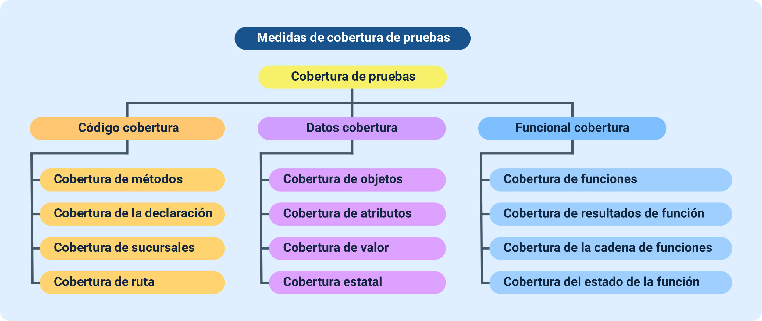
La medición de la cobertura permite identificar áreas no evaluadas y ajustar el proceso de pruebas para mejorar su alcance. Esto es especialmente útil en sistemas complejos, donde es necesario priorizar la validación de ciertos componentes.
El rendimiento del sistema evalúa la capacidad del software para responder de manera eficiente bajo diferentes condiciones de carga. Este aspecto es fundamental en sistemas que requieren procesar grandes volúmenes de información o atender múltiples usuarios simultáneamente.
La relación entre ejecución, cobertura y rendimiento permite evaluar el sistema de manera integral, considerando tanto el cumplimiento de funcionalidades como su comportamiento bajo condiciones reales. Esta combinación proporciona una visión completa del estado del software.
Estas actividades se integran en procesos automatizados que permiten ejecutar pruebas, medir cobertura y analizar rendimiento de forma continua. Esto mejora la calidad del software y facilita la detección temprana de problemas.
La correcta aplicación de estos elementos permite garantizar que el software no solo cumpla con los requisitos, sino que también funcione de manera eficiente y estable, asegurando su calidad antes de su implementación.

Plan de certificación y gestión de incidencias
El plan de certificación establece las condiciones bajo las cuales un sistema puede ser aprobado para su implementación, definiendo criterios claros de calidad y validación. Este plan se construye a partir de los resultados obtenidos en las pruebas, permitiendo determinar si el software cumple con los requisitos funcionales, de rendimiento y de seguridad definidos.
A diferencia de la ejecución de pruebas, la certificación se enfoca en la toma de decisiones, evaluando si el sistema está en condiciones de ser liberado o si requiere ajustes adicionales. Este proceso implica analizar la información disponible y verificar que los criterios establecidos han sido cumplidos.
El plan de certificación define los elementos necesarios para realizar esta validación, incluyendo criterios de aceptación, evidencias requeridas y condiciones mínimas que debe cumplir el sistema. Esto permite asegurar que la decisión de liberar el software se base en información objetiva.
La certificación no implica que el sistema esté libre de errores, sino que los riesgos asociados a su uso son aceptables y que las incidencias identificadas han sido tratadas de manera adecuada. Esto permite garantizar un nivel de calidad que respalde su implementación.
La gestión de incidencias en esta fase se enfoca en controlar los errores detectados durante las pruebas, asegurando que aquellos con mayor impacto hayan sido resueltos antes de la certificación. Este proceso permite mantener control sobre el estado del sistema y evitar la liberación de software con fallos críticos.
Las incidencias deben ser clasificadas según su severidad y prioridad, lo que permite organizar su tratamiento y definir cuáles deben ser atendidas antes de la certificación. Esta clasificación facilita la toma de decisiones y mejora la eficiencia del proceso.
Las incidencias se clasifican de la siguiente manera:
- Crítica: afecta el funcionamiento principal.
- Alta: impacto significativo.
- Media: impacto moderado.
- Baja: impacto mínimo.
La relación entre el plan de certificación y la gestión de incidencias es directa, ya que la decisión de aprobar el software depende del estado de los errores identificados. Un sistema no debe ser certificado si existen incidencias críticas sin resolver, ya que esto puede comprometer su funcionamiento.
Además, el plan de certificación debe considerar la documentación generada durante el proceso de pruebas, ya que esta constituye la evidencia que respalda la decisión tomada. Esto incluye reportes de ejecución, resultados de pruebas y registro de incidencias.
Este proceso se apoya en herramientas que permiten automatizar el seguimiento de incidencias y facilitar la toma de decisiones. Esto mejora la eficiencia y permite mantener control sobre el estado del sistema en tiempo real.
La correcta aplicación del plan de certificación y la gestión adecuada de incidencias permiten garantizar que el software sea liberado bajo condiciones controladas, minimizando riesgos y asegurando su correcto funcionamiento.

Mejora continua y refactoring
A continuación, se abordan dos prácticas fundamentales para el aseguramiento de la calidad del software: la mejora continua y el refactoring. Ambas se orientan a optimizar el sistema de manera progresiva, aunque desde enfoques complementarios.
- Mejora continua
La mejora continua en el proceso de pruebas de software se orienta a optimizar de manera progresiva la calidad del sistema y la eficiencia de las actividades de validación. Este enfoque no se limita a corregir errores detectados, sino que implica analizar los resultados obtenidos, identificar patrones y aplicar ajustes que fortalezcan tanto el producto como el proceso.
En este contexto, la mejora continua se basa en la retroalimentación generada durante las pruebas, la cual permite evaluar qué aspectos funcionaron adecuadamente y cuáles requieren ajustes. Este análisis se convierte en un insumo clave para la toma de decisiones orientadas a optimizar futuras iteraciones del sistema.
La aplicación de la mejora continua permite evolucionar el proceso de pruebas, ajustando técnicas, herramientas y estrategias de validación. Esto contribuye a incrementar la cobertura, reducir errores recurrentes y optimizar el uso de recursos.
Los elementos de la mejora continua son:
- Análisis de resultados
Permite identificar fallos recurrentes y patrones de error a partir de los resultados obtenidos en las pruebas, facilitando la detección de debilidades en el sistema y en el proceso.
- Retroalimentación
Consiste en utilizar la información generada durante las pruebas para mejorar el proceso, fortaleciendo la toma de decisiones y promoviendo ajustes oportunos.
- Ajuste de estrategias
Implica optimizar las técnicas, herramientas y enfoques de prueba con base en los resultados analizados, aumentando la efectividad de la validación.

- Seguimiento
Se enfoca en evaluar las mejoras implementadas, verificando su impacto y asegurando la evolución continua del proceso de pruebas.

- Refactoring
El refactoring, por su parte, se enfoca en la mejora del código fuente sin alterar su funcionalidad. Este proceso permite optimizar la estructura interna del sistema, facilitando su mantenimiento y reduciendo la complejidad del código.
A diferencia de la corrección de errores, el refactoring no busca solucionar fallos visibles, sino mejorar la calidad interna del software, lo que impacta directamente en su estabilidad y evolución.
Dentro de sus beneficios basados en la calidad del código se encuentran:
- Mejor legibilidad.
- Complejidad reducida.
- Mayor facilidad de mantenimiento.
- Reducción de la deuda técnica.
- Rendimiento mejorado.
- Extensibilidad sin esfuerzo.
El refactoring se realiza de manera controlada, apoyándose en pruebas que permiten verificar que los cambios realizados no afectan el comportamiento del sistema. Esto garantiza que la mejora del código no introduzca nuevos errores.
La relación entre mejora continua y refactoring es directa, ya que ambos procesos buscan optimizar el sistema desde diferentes perspectivas. Mientras la mejora continua se enfoca en el proceso de pruebas, el refactoring actúa sobre el código, permitiendo que ambos elementos evolucionen de manera conjunta.
En la práctica, la mejora continua se implementa a través de ciclos iterativos donde se analizan resultados, se aplican ajustes y se evalúa su impacto. Este enfoque permite evolucionar el proceso de pruebas de manera progresiva, asegurando que cada iteración aporte valor al sistema.
El refactoring, por su parte, se integra dentro del desarrollo continuo, permitiendo mantener la calidad del código a medida que el sistema crece. Esto evita la acumulación de problemas estructurales que pueden afectar el rendimiento y la estabilidad del software.
La aplicación conjunta de mejora continua y refactoring permite reducir la deuda técnica, la cual representa el costo acumulado de decisiones que afectan la calidad del código. Al abordar estos aspectos de manera oportuna, se mejora la sostenibilidad del sistema a largo plazo.

Informes, trazabilidad y automatización de pruebas
El proceso de pruebas de software no concluye únicamente con la ejecución de casos, sino con la consolidación de la información generada, el seguimiento de los elementos evaluados y la integración de mecanismos que permitan optimizar futuras validaciones. En este contexto, los informes, la trazabilidad y la automatización constituyen componentes fundamentales para garantizar el control, la transparencia y la eficiencia del proceso.
Los informes de pruebas permiten comunicar los resultados obtenidos, facilitando la toma de decisiones sobre el estado del sistema. Estos informes deben presentar información clara, estructurada y basada en evidencia, permitiendo identificar el nivel de cumplimiento de los requisitos y el estado de las incidencias.
Un informe de pruebas no se limita a mostrar resultados, sino que integra indicadores que permiten evaluar la calidad del software. Esto incluye métricas como porcentaje de pruebas aprobadas, número de incidencias detectadas y nivel de cobertura alcanzado.
Los elementos que componen un informe de pruebas son:
- Resumen ejecutivo
Presenta el estado general del proceso de pruebas, ofreciendo una visión consolidada de los resultados, avances y conclusiones relevantes para la toma de decisiones.

- Resultados
Muestran la ejecución de las pruebas realizadas, indicando el estado de los casos evaluados y el nivel de cumplimiento de los criterios definidos.
- Incidencias
Detallan los errores identificados durante la ejecución, describiendo su tipo, severidad e impacto sobre el funcionamiento del sistema.
- Métricas
Permiten evaluar la calidad del software mediante indicadores que reflejan el desempeño, la cobertura de pruebas y la estabilidad del sistema.
La trazabilidad en pruebas de software permite relacionar los diferentes elementos del proceso, asegurando que cada requisito haya sido evaluado mediante uno o más casos de prueba. Este vínculo facilita el control del proceso y permite identificar áreas que no han sido validadas.
La trazabilidad no solo conecta requisitos y pruebas, sino que también integra resultados e incidencias, permitiendo seguir el ciclo completo desde la definición hasta la validación final.
El uso de matrices de trazabilidad permite visualizar estas relaciones de manera estructurada, facilitando el análisis del alcance de las pruebas y el control del proceso. Además, se debe tener en cuenta:
- Relación entre requisitos y pruebas.
- Seguimiento de resultados.
- Control de incidencias.
- Verificación de cobertura.
La automatización de pruebas permite ejecutar validaciones de manera repetitiva y controlada, reduciendo la intervención manual y mejorando la eficiencia del proceso. Esta automatización se integra dentro de flujos de trabajo continuos, permitiendo validar el sistema cada vez que se realizan cambios.
La implementación de automatización permite asegurar consistencia en la ejecución de pruebas, reducir errores humanos y mejorar la velocidad de validación. Esto es especialmente útil en pruebas de regresión y en sistemas que requieren validaciones constantes.
La integración de informes, trazabilidad y automatización permite construir un proceso de pruebas completo, donde la información generada se utiliza para mejorar la calidad del software y optimizar futuras validaciones.
Además, estos elementos permiten mantener control sobre el proceso, facilitando la toma de decisiones y asegurando que el software cumpla con los estándares de calidad definidos.

Informes de pruebas funcionales y no funcionales
Los informes de pruebas son el medio fundamental para comunicar y documentar los resultados obtenidos durante el proceso de validación del software. A través de ellos se evalúa el grado de cumplimiento de los requisitos y el comportamiento general del sistema, facilitando la toma de decisiones sobre su calidad y preparación para su uso. En este contexto, los informes de pruebas se clasifican en dos tipos principales:
- Informes de pruebas funcionales
Los informes de pruebas funcionales se enfocan en verificar que el sistema cumpla con las funcionalidades definidas en los requisitos. Su objetivo es comprobar que las entradas generen los resultados esperados y que la lógica del sistema opere correctamente. Estos informes permiten identificar errores funcionales, validar el comportamiento del software y documentar los resultados de los casos de prueba ejecutados.
- Informes de pruebas no funcionales
Los informes de pruebas no funcionales analizan aspectos relacionados con el desempeño del sistema, tales como rendimiento, seguridad y usabilidad. A través de métricas y resultados medibles, estos informes evalúan cómo se comporta el software bajo diferentes condiciones de operación, proporcionando información clave sobre su eficiencia, estabilidad y calidad global.
El análisis de estos informes permite identificar no solo fallos en el sistema, sino también oportunidades de mejora en su comportamiento. Esto facilita la toma de decisiones sobre ajustes necesarios antes de la implementación del software.
Además, los informes deben integrar información de manera que permita comparar resultados a lo largo del tiempo, identificando tendencias y evaluando el impacto de las mejoras implementadas. Esto convierte los informes en herramientas clave para la mejora continua del proceso de pruebas. Destacando lo siguiente:
- Comparación de resultados históricos
- Identificación de patrones de error.
- Evaluación de mejoras aplicadas.
- Seguimiento del rendimiento.
La correcta elaboración de informes permite mejorar la comunicación entre los equipos de pruebas, desarrollo y gestión, asegurando que la información sea comprensible y útil para todos los involucrados. Esto facilita la coordinación y mejora la eficiencia del proceso.
Los informes se generan a partir de herramientas que permiten consolidar información en tiempo real, facilitando el acceso a resultados y mejorando la toma de decisiones. Esta automatización permite mantener actualizada la información y reduce el esfuerzo manual en la generación de reportes.

Trazabilidad de pruebas y control de versiones
La trazabilidad en pruebas de software permite establecer relaciones claras entre los diferentes elementos del proceso de validación, asegurando que cada requisito definido haya sido verificado mediante casos de prueba y que sus resultados puedan ser rastreados. Este mecanismo facilita el control del proceso, al permitir identificar qué partes del sistema han sido evaluadas y cuáles requieren validación adicional.
A diferencia de otros elementos del proceso de pruebas, la trazabilidad no se limita a registrar información, sino que establece conexiones entre requisitos, casos de prueba, resultados e incidencias, proporcionando una visión integral del sistema. Basado en lo anterior, la trazabilidad se apoya en los siguientes aspectos:

- Relación entre requisitos y pruebas
Vincula cada requisito con sus casos de prueba correspondientes.
- Seguimiento de resultados
Registra el estado de ejecución de las pruebas realizadas.
- Control de incidencias
Gestiona los defectos detectados durante las pruebas.
- Verificación de cobertura
Comprueba que todos los requisitos hayan sido validados.
El control de versiones, por su parte, permite gestionar los cambios realizados en el software a lo largo del tiempo, asegurando que cada modificación pueda ser identificada, registrada y, en caso necesario, revertida. Este control resulta fundamental durante el proceso de pruebas, ya que permite validar el sistema en diferentes estados de desarrollo y sobre versiones específicas.
Asimismo, el uso de control de versiones facilita la coordinación entre equipos de trabajo y garantiza que las pruebas se ejecuten sobre versiones controladas del sistema. En este contexto, el control de versiones permite:
- Asociación de pruebas a versiones
Relaciona los resultados con una versión específica del sistema.
- Seguimiento de cambios
Permite identificar modificaciones entre versiones.
- Identificación de errores por versión
Facilita ubicar fallos según la versión afectada.
- Control del historial de pruebas
Mantiene un registro de pruebas ejecutadas.
La integración entre trazabilidad y control de versiones permite establecer un control completo del proceso de pruebas, asegurando que cada validación esté asociada a una versión del sistema y que los resultados puedan analizarse de manera coherente. Estas prácticas fortalecen la organización del proceso de pruebas y contribuyen a una validación más estructurada y alineada con la evolución del software.

Automatización, integración y entrega continua
La automatización, la integración continua y la entrega continua constituyen pilares fundamentales en los procesos modernos de desarrollo y pruebas de software. Estas prácticas permiten ejecutar validaciones de manera constante, integrar cambios de forma controlada y garantizar que el sistema esté siempre en condiciones de ser desplegado. A continuación, la explicación de cada una:
- Automatización
La automatización de pruebas se orienta a la ejecución automática de casos de prueba, eliminando la necesidad de intervención manual en tareas repetitivas. Este enfoque permite validar el sistema con mayor frecuencia, reduciendo el tiempo de detección de errores y mejorando la calidad del software.

La automatización se aplica principalmente en pruebas de regresión, donde es necesario verificar que los cambios realizados no afecten funcionalidades existentes. Además, permite ejecutar pruebas en diferentes entornos, asegurando consistencia en los resultados.
- Integración continua
La integración continua (CI) consiste en la práctica de integrar cambios en el código de manera frecuente, ejecutando automáticamente pruebas para validar cada modificación. Este proceso permite detectar errores en etapas tempranas, evitando que se acumulen problemas en el sistema.
En este contexto, cada cambio realizado en el código activa un proceso automático que compila el sistema, ejecuta pruebas y genera resultados. Esto permite mantener un control constante sobre el estado del software.
- Entrega continua
La entrega continua (CD) amplía el concepto de integración continua, permitiendo que el software validado esté listo para su despliegue en cualquier momento. Este enfoque asegura que el sistema se mantenga en un estado estable, facilitando su implementación en entornos productivos.
La entrega continua no implica necesariamente que el software se despliegue automáticamente, sino que garantiza que el sistema cumple con los criterios necesarios para ser liberado.
La combinación de automatización, integración y entrega continua permite construir un flujo de trabajo donde el software es validado de manera constante, asegurando su calidad en cada etapa del desarrollo. Este enfoque reduce el riesgo de errores en producción y mejora la capacidad de respuesta ante cambios.
Además, estas prácticas permiten mejorar la colaboración entre equipos, ya que facilitan la integración de cambios y la validación conjunta del sistema. Esto contribuye a una mayor eficiencia en el desarrollo y a una mejor calidad del software; destacando:
- Integración frecuente de cambios.
- Validación automática del sistema.
- Reducción de errores en producción.
- Mejora en la colaboración.
Estas prácticas se implementan mediante herramientas que permiten automatizar el flujo completo, desde la integración del código hasta la ejecución de pruebas y la preparación del despliegue. Esto facilita la gestión del proceso y mejora la visibilidad del estado del sistema.
La integración de automatización, CI y CD permite establecer un proceso continuo donde el software es validado, mejorado y preparado para su entrega de manera constante. Este enfoque transforma el proceso de pruebas en una actividad permanente, alineada con el desarrollo del sistema.

Síntesis
El componente formativo aborda de manera integral el proceso de pruebas de software dentro del desarrollo de sistemas, iniciando con el estudio de las metodologías tradicionales y ágiles y los marcos de referencia que orientan los proyectos de software; posteriormente, se analizan los fundamentos de las pruebas, sus tipos, niveles y procedimientos, junto con la planificación, técnicas, escenarios y casos de prueba. A lo largo del componente se profundiza en la gestión del proceso, el uso de herramientas, la ejecución y certificación del software, así como en la mejora continua y el refactoring, para finalmente integrar la elaboración de informes, la trazabilidad, el control de versiones y la automatización con prácticas de integración y entrega continua, fortaleciendo la calidad y confiabilidad del software desarrollado.
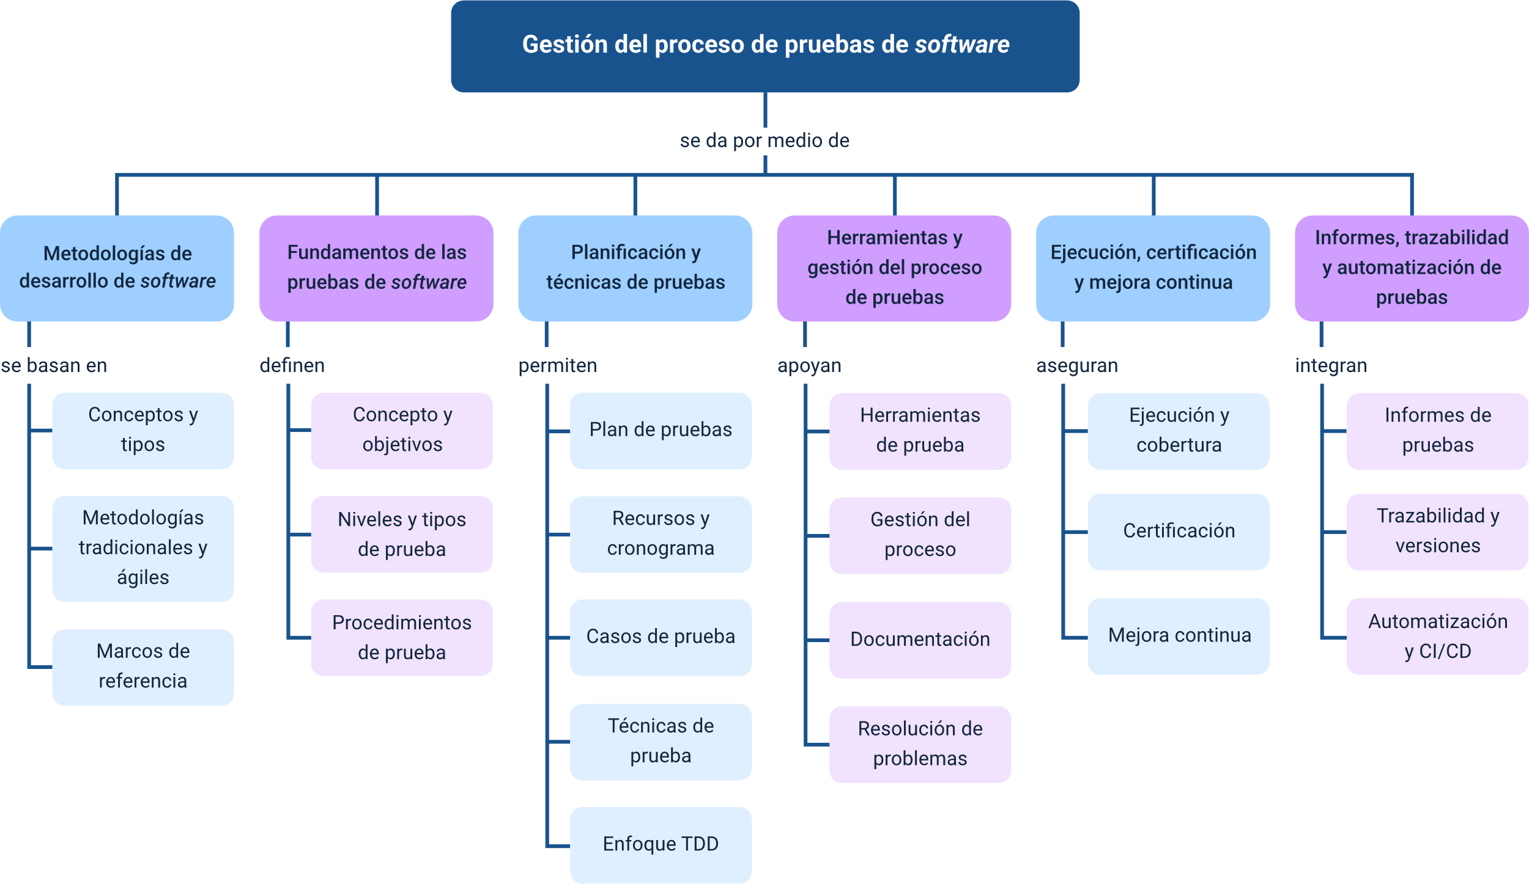

Glosario
Automatización de pruebas: uso de herramientas y scripts para ejecutar pruebas de manera automática, mejorando la eficiencia, repetibilidad y control del proceso de validación.
Caso de prueba: unidad básica de validación que describe condiciones específicas de entrada, pasos de ejecución y resultados esperados para verificar el comportamiento del sistema.
Cobertura de pruebas: medida que indica el grado en que los requisitos, funcionalidades o componentes del sistema han sido evaluados mediante pruebas.
Escenario de prueba: descripción general de una situación funcional del sistema que representa un flujo de uso, a partir del cual se derivan múltiples casos de prueba.
Incidencia: registro de una desviación entre el comportamiento esperado y el observado en el sistema durante la ejecución de pruebas.
Metodología de desarrollo de software: conjunto de enfoques, principios y prácticas que guían la planificación, construcción y entrega de un sistema de software, definiendo cómo se organizan las actividades y los roles dentro del proceso.
Plan de pruebas: documento que define la estrategia de validación del software, incluyendo alcance, criterios, prioridades y organización de las actividades de prueba.
Pruebas de software: proceso sistemático de evaluación del sistema con el fin de verificar su funcionamiento, identificar errores y asegurar que cumple con los requisitos definidos.
Técnicas de pruebas: métodos estructurados utilizados para diseñar casos de prueba de forma eficiente, permitiendo seleccionar datos y condiciones relevantes para la evaluación del sistema.
Trazabilidad: capacidad de relacionar requisitos, casos de prueba, resultados e incidencias, permitiendo el seguimiento completo del proceso de validación.

Referencias bibliográficas
Beck, K. (2003). Test Driven Development: By Example. Addison-Wesley.
Black, R., van Veenendaal, E. & Graham, D. (2018). Foundations of Software Testing: ISTQB Certification (4th ed.). Cengage Learning.
Chacon, S. & Straub, B. (2014). Pro Git (2nd ed.). Apress.
Forsgren, N., Humble, J. & Kim, G. (2018). Accelerate: The Science of Lean Software and DevOps. IT Revolution Press.
Humble, J. & Farley, D. (2010). Continuous Delivery: Reliable Software Releases through Build, Test, and Deployment Automation. Addison-Wesley.
Schwaber, K. & Beedle, M. (2002). Agile Software Development with Scrum. Prentice Hall.
Sommerville, I. (2016). Software Engineering (10th ed.). Pearson.
Spillner, A., Teschner, T. & Pfahl, D. (2014). Software Testing Foundations: A Study Guide for the Certified Tester Exam (4th ed.). Rocky Nook.

Créditos
Nombre | Cargo | Centro de Formación y Regional
Claudia Johanna Gómez Pérez | Responsable Ecosistema de Recursos Educativos Digitales (RED) | Centro Agroturístico – Regional Santander
Diana Rocío Possos Beltrán | Responsable de línea de producción | Centro de Comercio y Servicios - Regional Tolima
Andrés Felipe Velandia Espitia | Evaluador instruccional | Centro de Comercio y Servicios - Regional Tolima
José Jaime Luis Tang Pinzón | Diseñador de contenidos digitales | Centro de Comercio y Servicios - Regional Tolima
Francisco José Vásquez Suárez | Desarrollador full stack | Centro de Comercio y Servicios - Regional Tolima
Manuel Felipe Echavarria Orozco | Desarrollador full stack | Centro de Comercio y Servicios - Regional Tolima
Ernesto Navarro Jaimes | Animador y productor audiovisual | Centro de Comercio y Servicios - Regional Tolima
María Fernanda Pineda Mora | Evaluadora de contenidos inclusivos y accesibles | Centro de Comercio y Servicios - Regional Tolima
Javier Mauricio Oviedo | Validador y vinculador de recursos educativos digitales | Centro de Comercio y Servicios - Regional Tolima

